Об утверждении Плана по управлению пастбищами и их использованию по Талдысайскому, Журынскому, Егиндибулакскому, Кайындинскому, Кумжарганскому сельским округам, села Мугалжар и городам Эмба, Жем Мугалжарского района на 2023-2024 годы
Решение Мугалжарского районного маслихата Актюбинской области от 21 апреля 2023 года № 36
В соответствии подпунктом 2-1) пункта 1 статьи 15 Земельного Кодекса Республики Казахстан и со статьей 6 Закона Республики Казахстан "О местном государственном управлении и самоуправлении в Республике Казахстан", Мугалжарский районный маслихат РЕШИЛ:
1. Утвердить План по управлению пастбищами и их использованию по Талдысайскому, Журынскому, Егиндибулакскому, Кайындинскому, Кумжарганскому сельским округам, села Мугалжар и городам Эмба, Жем Мугалжарского района на 2023-2024 годы, согласно приложениям 1, 2, 3, 4, 5, 6, 7, 8 к настоящему решению.
2. Настоящее решение вводится в действие по истечении десяти календарных дней после дня его первого официального опубликования.
Председатель Мугалжарского  районного маслихата | Б. Кадралин

Приложение 1 к решению
Мугалжарского районного
маслихата от 21 апреля 2023
года № 36
План по управлению пастбищами и их использованию в Талдысайском сельском округе на 2023-2024 годы
Настоящий План по управлению пастбищами и их использованию в Талдысайском сельском округе на 2023-2024 годы (далее - План) разработан в соответствии с Законом Республики Казахстан "О местном государственном управлении и самоуправлении в Республике Казахстан", Законом "О пастбищах", Приказом заместителя Премьер-Министра Республики Казахстан - Министра сельского хозяйства Республики Казахстан от 24 апреля 2017 года № 173 "Об утверждении Правил рационального использования пастбищ" (зарегистрированным в Реестре государственной регистрации нормативных правовых актов № 15090), приказом Министра сельского хозяйства Республики Казахстан от 14 апреля 2015 года № 3-3/332 "Об утверждении предельно допустимой нормы нагрузки на общую площадь пастбищ" (зарегистрированным в Реестре государственной регистрации нормативных правовых актов № 11064).
План принимается в целях рационального использования пастбищ, устойчивого обеспечения потребности в кормах и предотвращения процессов деградации пастбищ и учитываются традиции выпаса сельскохозяйственных животных.
План содержит:
1) схему (карту) расположения пастбищ на территории Талдысайского сельского округа в разрезе категорий земель, собственников земельных участков и землепользователей на основании правоустанавливающих документов (приложение 1);
2) приемлемые схемы пастбищеоборотов (приложение 2);
3) карту с обозначением внешних и внутренних границ и площадей пастбищ, в том числе сезонных, объектов пастбищной инфраструктуры (приложение 3);
4) схему доступа пастбищепользователей к водоисточникам (озерам, рекам, прудам, копаням, оросительным или обводнительным каналам, трубчатым или шахтным колодцам), составленную согласно норме потребления воды (приложение 4);
5) схему перераспределения пастбищ для размещения поголовья сельскохозяйственных животных физических и (или) юридических лиц, у которых отсутствуют пастбища, и перемещения его на предоставляемые пастбища (приложение 5);
6) схему размещения поголовья сельскохозяйственных животных на отгонных пастбищах физических и (или) юридических лиц, не обеспеченных пастбищами, расположенными при селе, сельском округе (приложение 6);
7) календарный график по использованию пастбищ, устанавливающий сезонные маршруты выпаса и передвижения сельскохозяйственных животных (приложение 7);
8) карту с указанием внешних и внутренних границ и площадей пастбищ, необходимых для удовлетворения потребности населения в выпасе сельскохозяйственных животных в личных подворьях с учетом местных условий и особенностей (приложение 8);
9) иные требования, необходимые для рационального использования пастбищ на соответствующей административно-территориальной единице.
План принят с учетом сведений о состоянии геоботанического обследования пастбищ, сведений о ветеринарно-санитарных объектах, данных о численности поголовья сельскохозяйственных животных с указанием их владельцев - пастбищепользователей, физических и (или) юридических лиц, данных о количестве гуртов, отар, табунов, сформированных по видам и половозрастным группам сельскохозяйственных животных, сведений о формировании поголовья сельскохозяйственных животных для выпаса на отгонных пастбищах, особенностей выпаса сельскохозяйственных животных на культурных и аридных пастбищах, сведений о сервитутах для прогона скота и иных данных, предоставленных государственными органами, физическими и (или) юридическими лицами.
По административно-территориальному делению в Талдысайском сельском округе имеются 2 сельских населенных пунктов.
Общая площадь территории Талдысайского сельского округа 98 187 гектаров, из них пашни – 3997 гектара, пастбищные земли – 92 482 гектара, огород – 15 гектаров, прочие угодия – 693 гектара.
По категориям земли подразделяются на:
земли сельскохозяйственного назначения – 75 348 гектаров;
земли населенных пунктов – 21314 гектара;
земли запаса–1 525 гектаров.
По природным условиям территория Талдысайского сельского округа по агроклиматическим показателям относится к сухостепной зоне, характеризуется суровой длительной зимой, кратковременным жарким летом, резкими противоречиями температур зимы и лета, малым количеством годовых осадков, засухой. Растительный покров разнообразен, разнотравно-типчаково-ковыльной и типчаково-ковыльной, таволга зверовоелистной-карагана кустарниковой растительностью. Почвы в основном каштановые и темнокаштановые, малогумусные. Отдельные территорий Талдысайского сельского округа представляют собой полого-увалистую равнину, довольно сильно изрезанную балками, руслами рек. Растительный покров формируется в условиях недостаточного и неустойчивого увлажнения, в целом носит степной характер и отличается небольшой видовой растительностью. Травостой используется как весенно-летне-осенние пастбища, где позволяет условия рельефа выкашивается на сено. Эффективное использование пастбищ, предотвращение его износа связано с размещением каждого скота в зависимости от его хорошо потребляемой травы. Если характеризовать в целом пастбища Талдысайского сельского округа, то их производительность непостоянна, меняется из года в год в зависимости от количества дождя и снега. Урожайность травы может варьироваться от 1,0 до 3 центнера с гектара, в зависимости от погодных условий. Малочисленность травы пастбищ и разобщенность используемых сезонных пастбищ требует выпаса скота в отдаленных весенних, летних и осенне-зимних пастбищах. В отдельные годы, в зависимости от мягкости зимы, скот хозяйственных структур чаще всего бывает на пастбищах.
На 1 января 2023 года в Талдысайском сельском округе насчитывается (личное подворье населения) 1164 голов крупного рогатого скота, из них 465 голов маточного поголовья, 5118 голов овец и коз, 350 голов лошадей. Из них:
в селе Талдысай: 806 головы крупного рогатого скота, из них 318 голов маточного поголовья, 3924 голов овец и коз, 207 головы лошадей.
Площадь пастбищ составляет 8 947 гектаров.
в селе Енбек: 358 голов крупного рогатого скота, из них 147 голов маточного поголовья, 1194 голов овец и коз, 143 голов лошадей.
Площадь пастбищ составляет 8 647 гектара.
Поголовье скота крестьянских хозяйствах Талдысайского сельского округа составляет: 5061 головы крупного рогатого скота, 8725 голов овец и коз, 3102 голов лошадей.
Площадь пастбищ крестьянских хозяйств составляет 74335 гектара.
В Талдысайском сельском округе имеется 1 ветеринарный пункт, 1 скотомогильник.
Пастбищный корм составляет значительную долю рациона животных. В траве содержится намного больше питательных веществ, чем в сене. Пастбищное содержание скота способствует хорошему развитию и усиливает рост животных, создаются благоприятные условия для получения здорового приплода.
В Талдысайском сельском округе ясно наблюдается сезонный характер природных пастбищ. На территории Талдысайского сельского округа культурные и аридные пастбища отсутствуют. Все пастбища делятся на участки (загоны), количество и размеры которых зависят от урожайности пастбища, количества скота и нормы скармливания зеленой травы. Для того, чтобы пастбища вокруг сел отдышались, отдохнули, следует использовать сезонные пастбища путем традиционных выездов, на дальних сезонных пастбищах следует пасти скот на заранее установленных участках. Эффективное использование пастбищ производится путем чередования его различных схем. Под пастбищеоборотом понимается система мер, направленная на улучшение природных пастбищ от одного года или повторяющиеся через несколько лет без снижения его продуктивности. В целом, применение пастбищеоборота и системы использования окружения, чередование по сезонам, позволяет сохранить продуктивность растений.
Максимально удобное для пастбищ Талдысайского сельского округа с распространенной полынью и различными травами – во все сезоны, по порядку, ежегодный выпас скота с составлением 4-поясного пастбищеоборота. Каждый загон должен быть использован только в течение одного сезона, если участок используется весной, в следующем году этот участок должен использоваться летом, а в следующем году осенью. Только в этом случае растительность пастбищ можеть дать семена и изношенные участки могут восстановить прежнюю производительность.
Регулирование пастбищного процесса, загонная очередность выпаса, удобрения, подсевы растений повышают общую продуктивность пастбищ и обеспечивают их сохранность.
Для обеспечения сельскохозяйственных животных по Талдысайскому сельскому округу имеются всего 138021гектар пастбищных угодий. В черте населенных пунктов числится 17594 гектаров пастбищ.
В Талдысайском сельском округе сервитуты для прогона скота не установлены.
На основании вышеизложенного, согласно статьи 15 Закона Республики Казахстан "О пастбищах" для нужд местного населения (село Талдысай, село Енбек) по содержанию маточного (дойного) поголовья сельскохозяйственных животных при имеющихся пастбищных угодьях населенных пунктов в размере 17 594 гектара, потребность не возникает, при норме нагрузки 10 гектаров/голов.
Имеется потребность пастбищных угодий по выпасу других сельскохозяйственных животных местного населения в размере 8482 гектаров, при норме нагрузки на голову крупного рогатого скота – 10 гектаров/голов, овец и коз – 2 гектара/голов, лошадей – 12 гектаров/голов.
Потребность:
для крупного рогатого скота - 1164 голов х10 гектаров/голов= 11640 гектаров;
для овец и коз –5118 голов х2 гектара/голов = 10236 гектаров;
для лошадей– 350 голов х12 гектаров/голов = 4200 гектаров.
11640+10236+4200 = 26076 гектаров.
Сложившуюся потребность пастбищных угодий в размере 8482 гектаров необходимо восполнить за счет районного земельного запаса.
Приложение 1 к Плану по управлению пастбищами и их использованию в Талдысайском сельском округе на 2023-2024 годы
Схема (карта) расположения пастбищ на территории Талдысайского сельского округа в разрезе категорий земель, собственников земельных участков и землепользователей на основании правоустанавливающих документов

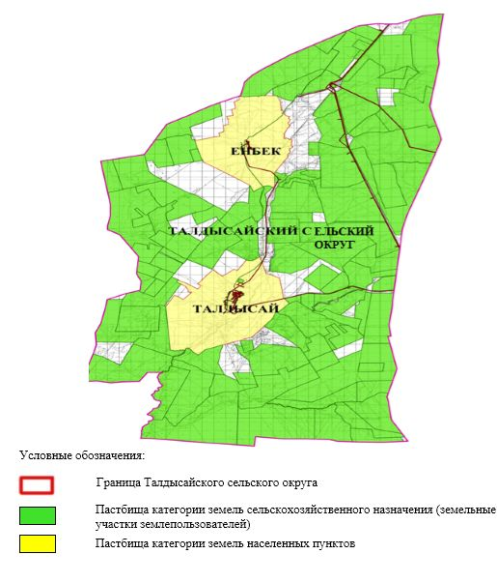

Приложение 2 к Плану по управлению пастбищами и их использованию в Талдысайском сельском округе на 2023-2024 годы
Приемлемые схемы пастбищеоборотов

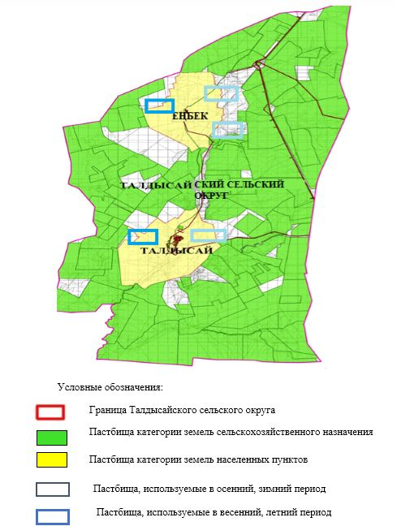

Приложение 3 к Плану по управлению пастбищами и их использованию в Талдысайском сельском округе на 2023-2024 годы
Карта с обозначением внешних и внутренних границ и площадей пастбищ, в том числе сезонных, объектов пастбищной инфраструктуры

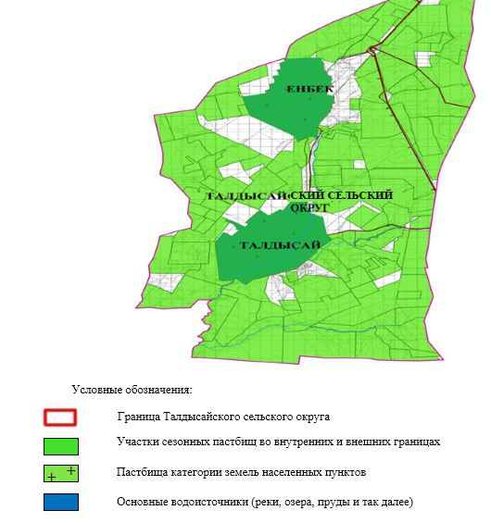

Приложение 4 к Плану по управлению пастбищами и их использованию в Талдысайском сельском округе на 2023-2024 годы
Схема доступа пастбищепользователей к водоисточникам (озерам, рекам, прудам, копаниям, оросительным или обводнительным каналам, трубчатым или шахтным колодцам), составленная согласно норме потребления воды

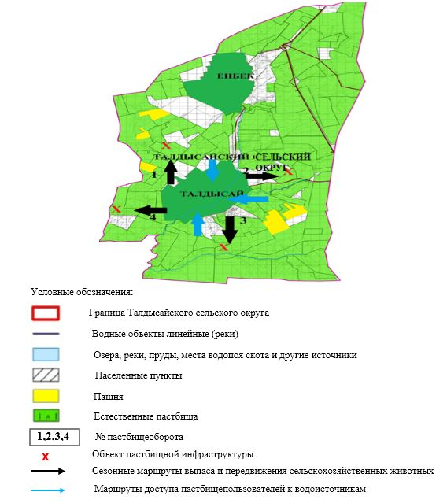

Приложение 5 к Плану по управлению пастбищами и их использованию вТалдысайском сельском округе на 2023-2024 годы
Схема перераспределения пастбищ для размещения поголовья сельскохозяйственных животных физических и (или) юридических лиц, у которых отсутствуют пастбища, и перемещения его на предоставляемые пастбища

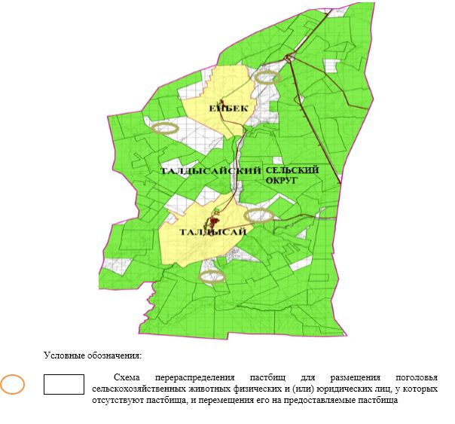

Приложение 6 к Плану по управлению пастбищами и их использованию в Талдысайском сельском округе на 2023-2024 годы
Схема размещения поголовья сельскохозяйственных животных на отгонных пастбищах физических и (или) юридических лиц, не обеспеченных пастбищами, расположенными при селе, сельском округе

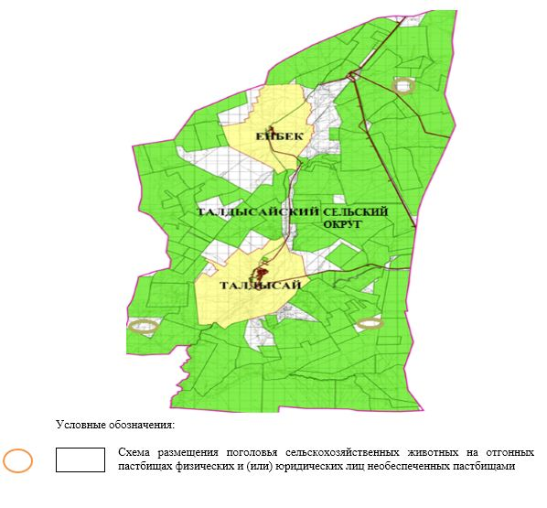

Приложение 7 к Плану по управлению пастбищами и их использованию в Талдысайском сельском округе на 2023-2024 годы
Календарный график по использованию пастбищ, устанавливающий сезонные маршруты выпаса и передвижения сельскохозяйственных животных
№ | Наименование сельского округа | Количество загонов в 2023 году |  |  |  | Количество загонов в 2024 году
 |  | 1 | 2 | 3 | 4 | 1 | 2 | 3 | 4
1 | Талдысайский | ВЛС | ЛС | ОЗ | ЛОС | ВЛС | ЛС | ЛОС | ОЗ
Примечание: расшифровка аббревиатур:
ВЛС – весенне-летний сезон;
ЛОС – летне-осенний сезон;
ЛС – летний сезон;
ОЗ – отдыхающий загон.

Приложение 8 к Плану по управлению пастбищами и их использованию в Талдысайском сельском округе на 2023-2024 годы
Карта с указанием внешних и внутренних границ и площадей пастбищ, необходимых для удовлетворения потребности населения в выпасе сельскохозяйственных животных в личных подворьях с учетом местных условий и особенностей

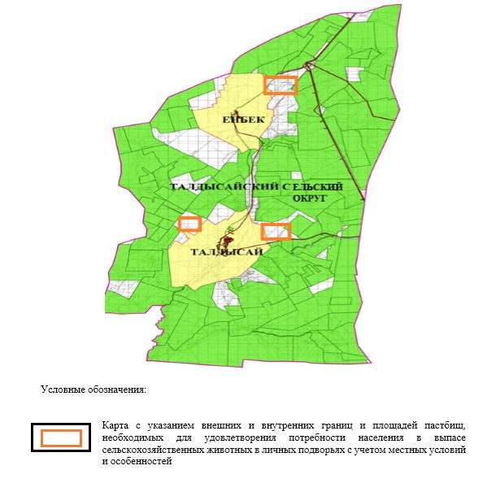

Приложение 2 к решению
Мугалжарского районного
маслихата от 21 апреля 2023
года № 36
План по управлению пастбищами и их использованию в Журынском сельском округе на 2023-2024 годы
Настоящий План по управлению пастбищами и их использованию в Журынском сельском округе на 2023-2024 годы (далее - План) разработан в соответствии с Законом Республики Казахстан "О местном государственном управлении и самоуправлении в Республике Казахстан", Законом "О пастбищах", приказом Заместителя Премьер-Министра Республики Казахстан - Министра сельского хозяйства Республики Казахстан от 24 апреля 2017 года № 173 "Об утверждении Правил рационального использования пастбищ" (зарегистрированным в Реестре государственной регистрации нормативных правовых актов № 15090), приказом Министра сельского хозяйства Республики Казахстан от 14 апреля 2015 года № 3-3/332 "Об утверждении предельно допустимой нормы нагрузки на общую площадь пастбищ" (зарегистрированным в Реестре государственной регистрации нормативных правовых актов № 11064).
План принимается в целях рационального использования пастбищ, устойчивого обеспечения потребности в кормах и предотвращения процессов деградации пастбищ.
План содержит:
3) схему (карту) расположения пастбищ на территории Журынского сельского округа в разрезе категорий земель, собственников земельных участков и землепользователей на основании правоустанавливающих документов (приложение 1);
4) приемлемые схемы пастбищеоборотов (приложение 2);
3) карту с обозначением внешних и внутренних границ и площадей пастбищ, в том числе сезонных, объектов пастбищной инфраструктуры (приложение 3);
4) схему доступа пастбищепользователей к водоисточникам (озерам, рекам, прудам, копаням, оросительным или обводнительным каналам, трубчатым или шахтным колодцам), составленную согласно норме потребления воды (приложение 4);
5) схему перераспределения пастбищ для размещения поголовья сельскохозяйственных животных физических и (или) юридических лиц, у которых отсутствуют пастбища, и перемещения его на предоставляемые пастбища (приложение 5);
6) схему размещения поголовья сельскохозяйственных животных на отгонных пастбищах физических и (или) юридических лиц, не обеспеченных пастбищами, расположенными при селе, сельском округе (приложение 6);
7) календарный график по использованию пастбищ, устанавливающий сезонные маршруты выпаса и передвижения сельскохозяйственных животных (приложение 7);
8) карту с указанием внешних и внутренних границ и площадей пастбищ, необходимых для удовлетворения потребности населения в выпасе сельскохозяйственных животных в личных подворьях с учетом местных условий и особенностей (приложение 8);
9) иные требования, необходимые для рационального использования пастбищ на соответствующей административно-территориальной единице.
План принят с учетом сведений о состоянии геоботанического обследования пастбищ, сведений о ветеринарно-санитарных объектах, данных о численности поголовья сельскохозяйственных животных с указанием их владельцев – пастбищепользователей, физических и (или) юридических лиц, данных о количестве гуртов, отар, табунов, сформированных по видам и половозрастным группам сельскохозяйственных животных, сведений о формировании поголовья сельскохозяйственных животных для выпаса на отгонных пастбищах, особенностей выпаса сельскохозяйственных животных на культурных и аридных пастбищах, сведений о сервитутах для прогона скота и иных данных, предоставленных государственными органами, физическими и (или) юридическими лицами.
По административно-территориальному делению в Журынском сельском округе имеются 4 сельских населенных пунктов.
Общая площадь территории Журынского сельского округа 214 945 гектаров, из них пашни – 389 гектаров, сенокос – 24 гектара, пастбища – 212 985 гектаров, прочие угодий – 1547 гектаров.
По категориям земли подразделяются на:
земли сельскохозяйственного назначения –137 827 гектаров;
земли населенных пунктов – 38 805 гектара;
земли лесного фонда – 5 443 гектара;
земли запаса – 32 870 гектаров.
По природным условиям территория Журынского сельского округа по агроклиматическим показателям относится к сухостепной, степной зоне, характеризуется суровой длительной зимой, кратковременным жарким летом, резкими противоречиями температур зимы и лета, малым количеством годовых осадков, засухой. Растительный покров разнообразен, разнотравно-типчаково-ковыльной и типчаково-ковыльной, таволга зверовоелистной-карагана кустарниковой растительностью. Почвы в основном каштановые и темнокаштановые, малогумусные. Отдельные территорий Журынского сельского округа представляют собой полого-увалистую равнину, довольно сильно изрезанную балками, руслами рек. Растительный покров формируется в условиях недостаточного и неустойчивого увлажнения, в целом носит степной характер и отличается небольшой видовой растительностью. Травостой используется как весенно-летне-осенние пастбища, где позволяет условия рельефа выкашивается на сено. Эффективное использование пастбищ, предотвращение его износа связано с размещением каждого скота в зависимости от его хорошо потребляемой травы. Если характеризовать в целом пастбища Журынского сельского округа, то их производительность непостоянна, меняется из года в год в зависимости от количества дождя и снега. Урожайность травы может варьироваться от 1,0 до 3 центнера с гектара, в зависимости от погодных условий. Малочисленность травы пастбищ и разобщенность используемых сезонных пастбищ требует выпаса скота в отдаленных весенних, летних и осенне-зимних пастбищах. В отдельные годы, в зависимости от мягкости зимы, скот хозяйственных структур чаще всего бывает на пастбищах.
На 1 января 2023 года в Журынском сельском округе насчитывается (личное подворье населения) 1326 голов крупного рогатого скота, из них 716 голов маточного поголовья, 2035 голов овец и коз, 485 голов лошадей. Из них:
в селе Журын: 889 голов крупного рогатого скота, из них 489 голов маточного поголовья, 1557 голов овец и коз, 220 голов лошадей.
Площадь пастбищ составляет 21 896 гектара.
в селе Колденен Темир: 361 голов крупного рогатого скота, из них 199 голов маточного поголовья, 361 голов овец и коз, 140 голов лощадей.
Площадь пастбищ составляет 5771 гектаров.
в селе Кобелей: 61 голов крупного рогатого скота, из них 30 голов маточного поголовья, 14 голов овец и коз, 104 голов лошадей.
Площадь пастбищ составляет 10132 гектаров.
в разъезде 53: 15 голов крупного рогатого скота, из них 8 голов маточного поголовья, 103 голов овец и коз, 21 голов лощадей.
Поголовье скота в крестьянских хозяйствах Журынского сельского округа составляет: 6300 голов крупного рогатого скота, 8651 голов овец и коз, 2347 голов лошадей.
Площадь пастбищ крестьянских хозяйств составляет 136829 гектаров.
Журынском сельском округе имеется 1 ветеринарный пункт, 1 скотомогильник.
Пастбищный корм составляет значительную долю рациона животных. В траве содержится намного больше питательных веществ, чем в сене. Пастбищное содержание скота способствует хорошему развитию и усиливает рост животных, создаются благоприятные условия для получения здорового приплода.
В Журынском сельском округе ясно наблюдается сезонный характер природных пастбищ. На территории Журынского сельского округа культурные и аридные пастбища отсутствуют. Все пастбища делятся на участки (загоны), количество и размеры которых зависят от урожайности пастбища, количества скота и нормы скармливания зеленой травы. Для того, чтобы пастбища вокруг сел отдышались, отдохнули, следует использовать сезонные пастбища путем традиционных выездов, на дальних сезонных пастбищах следует пасти скот на заранее установленных участках. Эффективное использование пастбищ производится путем чередования его различных схем. Под пастбищеоборотом понимается система мер, направленная на улучшение природных пастбищ от одного года или повторяющиеся через несколько лет без снижения его продуктивности. В целом, применение пастбищеоборота и системы использования окружения, чередование по сезонам, позволяет сохранить продуктивность растений.
Максимально удобное для пастбищ Журынского сельского округа с распространенной полынью и различными травами – во все сезоны, по порядку, ежегодный выпас скота с составлением 4-поясного пастбищеоборота. Каждый загон должен быть использован только в течение одного сезона, если участок используется весной, в следующем году этот участок должен использоваться летом, а в следующем году осенью. Только в этом случае растительность пастбищ можеть дать семена и изношенные участки могут восстановить прежнюю производительность.
Регулирование пастбищного процесса, загонная очередность выпаса, удобрения, подсевы растений повышают общую продуктивность пастбищ и обеспечивают их сохранность.
Для обеспечения сельскохозяйственных животных по Журынскому сельскому округу имеются всего 136829 гектаров пастбищных угодий. В черте населенных пунктов числится 37799 гектаров пастбищ.
В Журынском сельском округе сервитуты для прогона скота не установлены.
На основании вышеизложенного, согласно статьи 15 Закона Республики Казахстан "О пастбищах" для нужд местного населения (село Журын, село Коледен Темир, село Кобелей, разъезд 53) по содержанию маточного (дойного) поголовья сельскохозяйственных животных при имеющихся пастбищных угодьях населенных пунктов в размере 7160 гектаров, потребность не возникает, при норме нагрузки 10 гектаров/голов.
Пастбищных угодий по выпасу других сельскохозяйственных животных местного населения, при норме нагрузки на голову крупного рогатого скота – 10 гектаров/голов, овцы и козы – 2 гектара/голов, лошадей – 12 гектаров/голов потребность не возникает.
Потребность:
для крупного рогатого скота - 1326 голов х10 гектаров/голов= 13260 гектаров;
для овец и коз- 2035 голов х 2 гектара/голов = 4070 гектаров;
для лошадей - 485 головы х12 гектаров/голов =5820 гектара.
13260+4070+5820 = 23 150 гектаров.
Приложение 1 к Плану по управлению пастбищами и их использованию в Журынском сельском округе на 2023-2024 годы
Схема (карта) расположения пастбищ на территории Журынского сельского округа в разрезе категорий земель, собственников земельных участков и землепользователей на основании правоустанавливающих документов

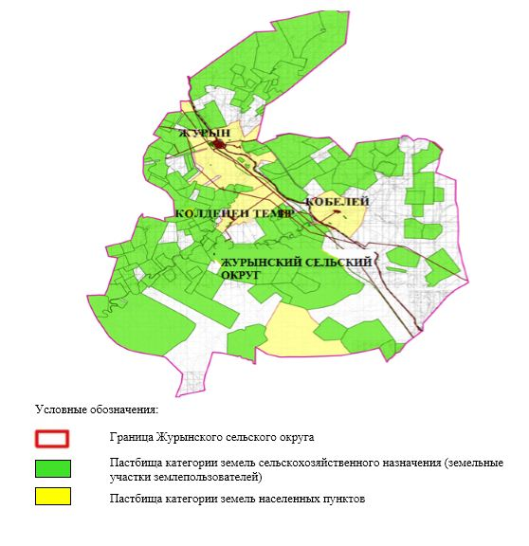

Приложение 2 к Плану по управлению пастбищами и их использованию в Журынском сельском округе на 2023-2024 годы
Приемлемые схемы пастбищеоборотов

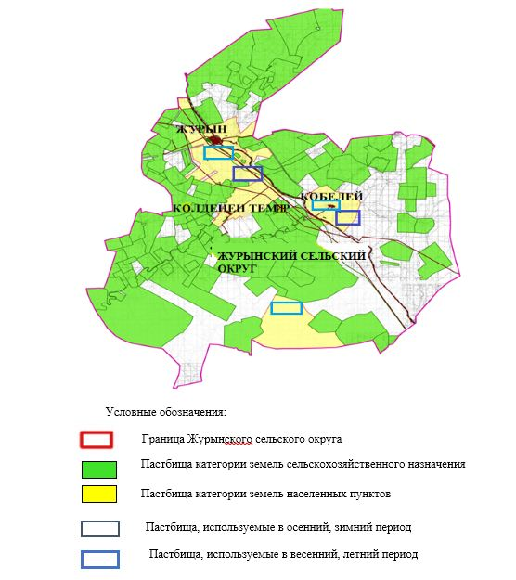

Приложение 3 к Плану по управлению пастбищами и их использованию в Журынском сельском округе на 2023-2024 годы
Карта с обозначением внешних и внутренних границ и площадей пастбищ, в том числе сезонных, объектов пастбищной инфраструктуры

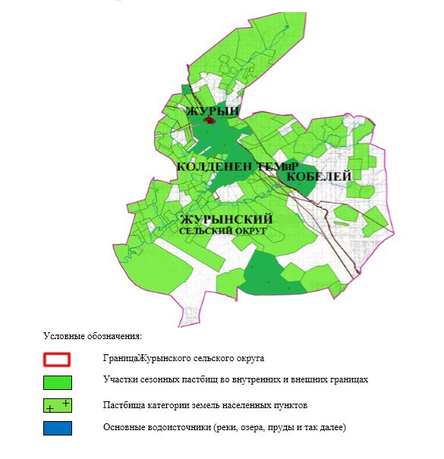

Приложение 4 к Плану по управлению пастбищами и их использованию в Журынском сельском округе на 2023-2024 годы
Схема доступа пастбищепользователей к водоисточникам (озерам, рекам, прудам, копаниям, оросительным или обводнительным каналам, трубчатым или шахтным колодцам), составленная согласно норме потребления воды

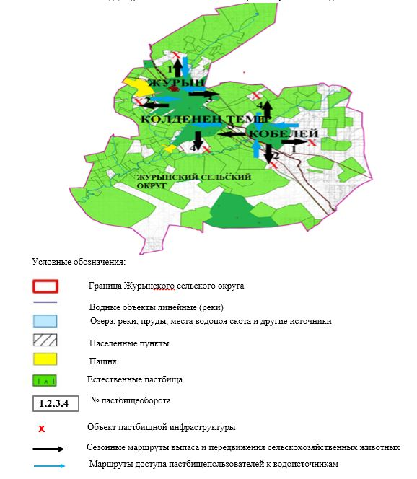

Приложение 5 к Плану по управлению пастбищами и их использованию в Журынском сельском округе на 2023-2024 годы
Схема перераспределения пастбищ для размещения поголовья сельскохозяйственных животных физических и (или) юридических лиц, у которых отсутствуют пастбища, и перемещения его на предоставляемые пастбища

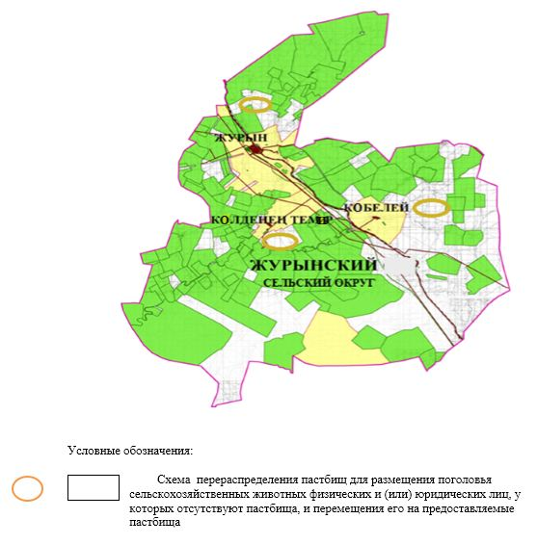

Приложение 6 к Плану по управлению пастбищами и их использованию в Журынском сельском округе на 2023-2024 годы
Схема размещения поголовья сельскохозяйственных животных на отгонных пастбищах физических и (или) юридических лиц, не обеспеченных пастбищами, расположенными при селе, сельском округе

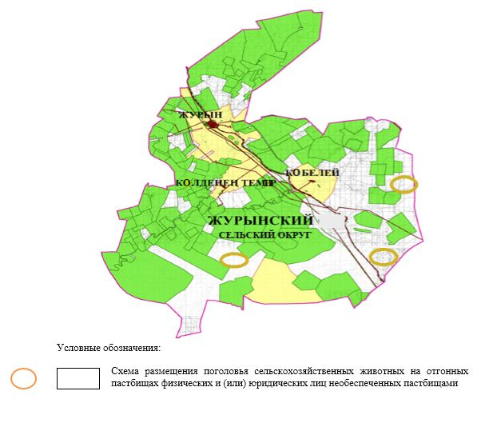

Приложение 7 к Плану по управлению пастбищами и их использованию в Журынском сельском округе на 2023-2024 годы
Календарный график по использованию пастбищ, устанавливающий сезонные маршруты выпаса и передвижения сельскохозяйственных животных
№ | Наименование сельского округа | Количество загонов в 2023 году |  |  |  | Количество загонов в 2024 году
 |  | 1 | 2 | 3 | 4 | 1 | 2 | 3 | 4
1 | Журынский | ВЛС | ЛС | ОЗ | ЛОС | ВЛС | ЛС | ЛОС | ОЗ
Примечание: расшифровка аббревиатур:
ВЛС – весенне-летний сезон;
ЛОС – летне-осенний сезон;
ЛС – летний сезон;
ОЗ – отдыхающий загон.

Приложение 8 к Плану по управлению пастбищами и их использованию в Журынском сельском округе на 2023-2024 годы
Карта с указанием внешних и внутренних границ и площадей пастбищ, необходимых для удовлетворения потребности населения в выпасе сельскохозяйственных животных в личных подворьях с учетом местных условий и особенностей

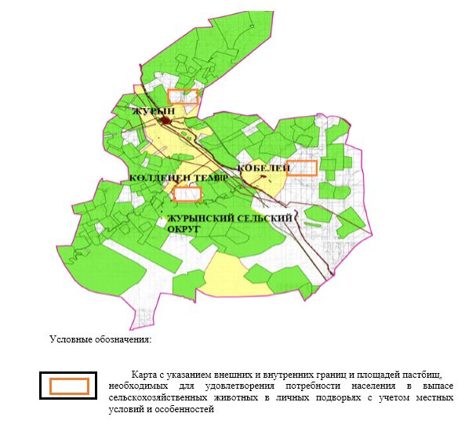

Приложение 3 к решению
Мугалжарского районного
маслихата от 21 апреля 2023
года № 36
План по управлению пастбищами и их использованию в Егиндибулакском сельском округе на 2023-2024 годы
Настоящий План по управлению пастбищами и их использованию в Егиндибулакском сельском округе на 2023-2024 годы (далее - План) разработан в соответствии с Законом Республики Казахстан "О местном государственном управлении и самоуправлении в Республике Казахстан", Законом "О пастбищах", приказом Заместителя Премьер-Министра Республики Казахстан - Министра сельского хозяйства Республики Казахстан от 24 апреля 2017 года № 173 "Об утверждении Правил рационального использования пастбищ" (зарегистрированным в Реестре государственной регистрации нормативных правовых актов № 15090), приказом Министра сельского хозяйства Республики Казахстан от 14 апреля 2015 года № 3-3/332 "Об утверждении предельно допустимой нормы нагрузки на общую площадь пастбищ" (зарегистрированным в Реестре государственной регистрации нормативных правовых актов № 11064).
План принимается в целях рационального использования пастбищ, устойчивого обеспечения потребности в кормах и предотвращения процессов деградации пастбищ.
План содержит:
5) схему (карту) расположения пастбищ на территории Егиндибулакского сельского округа в разрезе категорий земель, собственников земельных участков и землепользователей на основании правоустанавливающих документов (приложение 1);
6) приемлемые схемы пастбищеоборотов (приложение 2);
3) карту с обозначением внешних и внутренних границ и площадей пастбищ, в том числе сезонных, объектов пастбищной инфраструктуры (приложение 3);
4) схему доступа пастбищепользователей к водоисточникам (озерам, рекам, прудам, копаням, оросительным или обводнительным каналам, трубчатым или шахтным колодцам), составленную согласно норме потребления воды (приложение 4);
5) схему перераспределения пастбищ для размещения поголовья сельскохозяйственных животных физических и (или) юридических лиц, у которых отсутствуют пастбища, и перемещения его на предоставляемые пастбища (приложение 5);
6) схему размещения поголовья сельскохозяйственных животных на отгонных пастбищах физических и (или) юридических лиц, не обеспеченных пастбищами, расположенными при селе, сельском округе (приложение 6);
7) календарный график по использованию пастбищ, устанавливающий сезонные маршруты выпаса и передвижения сельскохозяйственных животных (приложение 7);
8) карту с указанием внешних и внутренних границ и площадей пастбищ, необходимых для удовлетворения потребности населения в выпасе сельскохозяйственных животных в личных подворьях с учетом местных условий и особенностей (приложение 8);
9) иные требования, необходимые для рационального использования пастбищ на соответствующей административно-территориальной единице.
План принят с учетом сведений о состоянии геоботанического обследования пастбищ, сведений о ветеринарно-санитарных объектах, данных о численности поголовья сельскохозяйственных животных с указанием их владельцев - пастбищепользователей, физических и (или) юридических лиц, данных о количестве гуртов, отар, табунов, сформированных по видам и половозрастным группам сельскохозяйственных животных, сведений о формировании поголовья сельскохозяйственных животных для выпаса на отгонных пастбищах, особенностей выпаса сельскохозяйственных животных на культурных и аридных пастбищах, сведений о сервитутах для прогона скота и иных данных, предоставленных государственными органами, физическими и (или) юридическими лицами.
По административно-территориальному делению в Егиндибулакском сельском округе имеются 2 сельских населенных пунктов.
Общая площадь территории Егиндибулакского сельского округа 448 789 гектаров, из них сенокос – 345 гектаров, пастбищные земли – 446 330 гектар, огород – 4 гектара, прочие угодий – 2110 гектара.
По категориям земли подразделяются на:
земли сельскохозяйственного назначения –140 267 гектара;
земли населенных пунктов –44 423 гектаров;
земли запаса- 264 099 гектаров.
По природным условиям территория Егиндибулакского сельского округа по агроклиматическим показателям относится к сухостепной, полупустынной зоне характеризуется суровой длительной зимой, кратковременным жарким летом, резкими противоречиями температур зимы и лета, малым количеством годовых осадков, засухой. Растительный покров разнообразен, разнотравно-типчаково-ковыльной и типчаково-ковыльной, таволга зверовоелистной-карагана кустарниковой растительностью. Почвы в основном светлокаштановые, малогумусные. Отдельные территорий Егиндибулакского сельского округа представляют собой полого-увалистую равнину, довольно сильно изрезанную балками, руслами рек. Растительный покров формируется в условиях недостаточного и неустойчивого увлажнения, в целом носит степной характер и отличается небольшой видовой растительностью. Травостой используется как весенно-летне-осенние пастбища, где позволяет условия рельефа выкашивается на сено. Эффективное использование пастбищ, предотвращение его износа связано с размещением каждого скота в зависимости от его хорошо потребляемой травы. Если характеризовать в целом пастбища Егиндибулакского сельского округа, то их производительность непостоянна, меняется из года в год в зависимости от количества дождя и снега. Урожайность травы может варьироваться от 1,0 до 3 центнера с гектара, в зависимости от погодных условий. Малочисленность травы пастбищ и разобщенность используемых сезонных пастбищ требует выпаса скота в отдаленных весенних, летних и осенне-зимних пастбищах. В отдельные годы, в зависимости от мягкости зимы, скот хозяйственных структур чаще всего бывает на пастбищах.
На 1 января 2023 года в Егиндибулакском сельском округе насчитывается (личное подворье населения) 1414 голов крупного рогатого скота, из них 861 голов маточного поголовья, 6557 голов овец и коз, 274 голов лошадей. Из них:
в селе Булакты: 1142 голов крупного рогатого скота, из них 684 голов маточного поголовья, 4477 голов мелкого рогатого скота, 336 голов лощадей.
Площадь пастбищ составляет 32622 гектаров.
в селе Миялыкол: 272 голов крупного рогатого скота, из них 177 голов маточного поголовья, 2080 голов овец и коз, 52 голов лощадей.
Площадь пастбищ составляет 10545 гектаров.
Поголовье скота в товариществах с ограниченной отвественностью, крестьянских хозяйствах Егиндибулакского сельского округа составляет: 3225 голов крупного рогатого скота, 6077 голов овец и коз, 2015 голов лошадей.
Площадь пастбищ в товариществах с ограниченной отвественностью, акционерного общества, крестьянских хозяйств составляет 139 000 гектаров.
В Егиндибулакском сельском округе имеется 1 ветеринарный пункт, 1 скотомогильник.
Пастбищный корм составляет значительную долю рациона животных. В траве содержится намного больше питательных веществ, чем в сене. Пастбищное содержание скота способствует хорошему развитию и усиливает рост животных, создаются благоприятные условия для получения здорового приплода.
В Егиндибулакском сельском округе ясно наблюдается сезонный характер природных пастбищ. На территории Егиндибулакского сельского округа культурные и аридные пастбища отсутствуют. Все пастбища делятся на участки (загоны), количество и размеры которых зависят от урожайности пастбища, количества скота и нормы скармливания зеленой травы. Для того, чтобы пастбища вокруг сел отдышались, отдохнули, следует использовать сезонные пастбища путем традиционных выездов, на дальних сезонных пастбищах следует пасти скот на заранее установленных участках. Эффективное использование пастбищ производится путем чередования его различных схем. Под пастбищеоборотом понимается система мер, направленная на улучшение природных пастбищ от одного года или повторяющиеся через несколько лет без снижения его продуктивности. В целом, применение пастбищеоборота и системы использования окружения, чередование по сезонам, позволяет сохранить продуктивность растений.
Максимально удобное для пастбищ Егиндибулакского сельского округа с распространенной полынью и различными травами – во все сезоны, по порядку, ежегодный выпас скота с составлением 4-поясного пастбищеоборота. Каждый загон должен быть использован только в течение одного сезона, если участок используется весной, в следующем году этот участок должен использоваться летом, а в следующем году осенью. Только в этом случае растительность пастбищ можеть дать семена и изношенные участки могут восстановить прежнюю производительность.
Регулирование пастбищного процесса, загонная очередность выпаса, удобрения, подсевы растений повышают общую продуктивность пастбищ и обеспечивают их сохранность.
Для обеспечения сельскохозяйственных животных по Егиндибулакскому сельскому округу имеются всего 139060 гектара пастбищных угодий. В черте населенных пунктов числится 43167 гектаров пастбищ.
В Егиндибулакском сельском округе сервитуты для прогона скота не установлены.
На основании вышеизложенного, согласно статьи 15 Закона Республики Казахстан "О пастбищах" для нужд местного населения (село Булакты, село Миялыкол) по содержанию маточного (дойного) поголовья сельскохозяйственных животных при имеющихся пастбищных угодьях населенных пунктов в размере 8610 гектар, потребность не возникает, при норме нагрузки 10 гектаров/голов.
Пастбищных угодий по выпасу других сельскохозяйственных животных местного населения, при норме нагрузки на голову крупного рогатого скота – 10 гектаров/голов, овцы и козы – 2 гектара/голов, лошадей – 12 гектаров/голов потребность не возникает.
Потребность:
для крупного рогатого скота –1414 голов х 10 гектаров/голов = 14140 гектаров;
для овец и коз– 6557 голов х 2 гектара/голов = 13 114 гектаров;
для лошадей– 274 голов х 12 гектаров/голов = 4 656 гектаров.
14140+13114+4656 = 31 910 гектара.

Приложение 1 к Плану по управлению пастбищами и их использованию в Егиндибулакском сельском округе на 2023-2024 годы
Схема (карта) расположения пастбищ на территории Егиндибулакского сельского округа в разрезе категорий земель, собственников земельных участков и землепользователей на основании правоустанавливающих документов

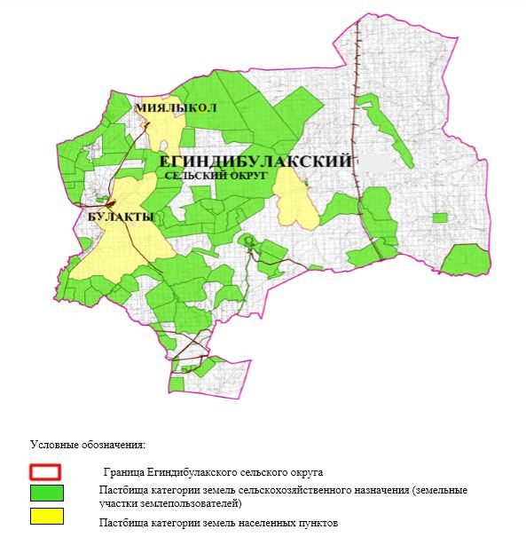

Приложение 2 к Плану по управлению пастбищами и их использованию в Егиндибулакском сельском округе на 2023-2024 годы
Приемлемые схемы пастбищеоборотов

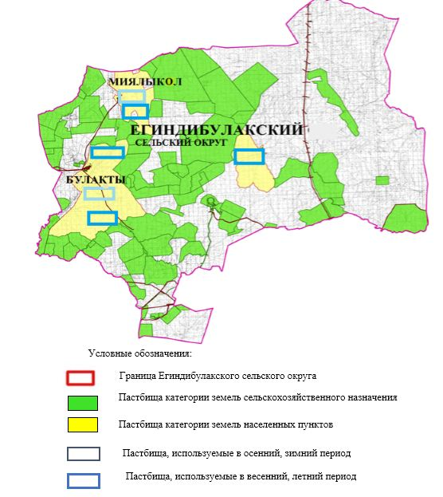

Приложение 3 к Плану по управлению пастбищами и их использованию в Егиндибулакском сельском округе на 2023-2024 годы
Карта с обозначением внешних и внутренних границ и площадей пастбищ, в том числе сезонных, объектов пастбищной инфраструктуры

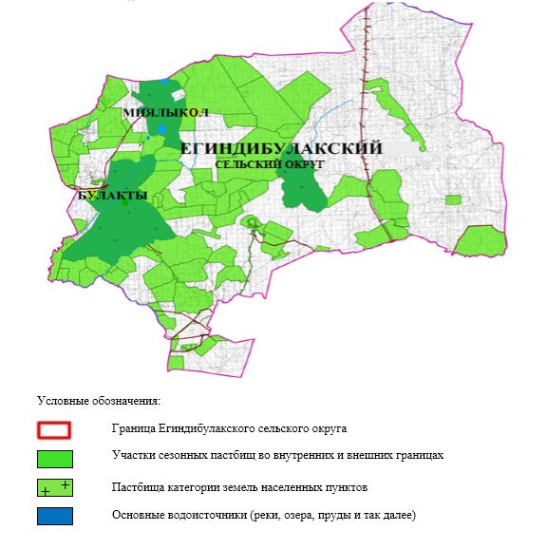

Приложение 4 к Плану по управлению пастбищами и их использованию в Егиндибулакском сельском округе на 2023-2024 годы
Схема доступа пастбищепользователей к водоисточникам (озерам, рекам, прудам, копаниям, оросительным или обводнительным каналам, трубчатым или шахтным колодцам), составленная согласно норме потребления воды

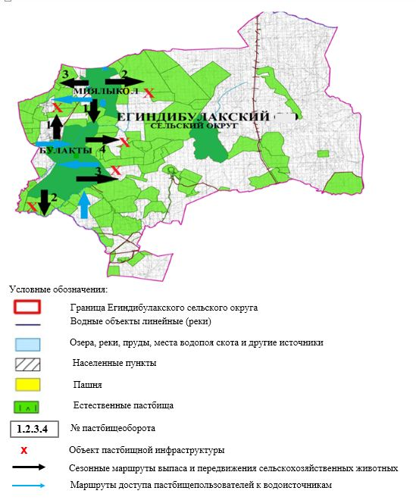

Приложение 5 к Плану по управлению пастбищами и их использованию в Егиндибулакском сельском округе на 2023-2024 годы
Схема перераспределения пастбищ для размещения поголовья сельскохозяйственных животных физических и (или) юридических лиц, у которых отсутствуют пастбища, и перемещения его на предоставляемые пастбища

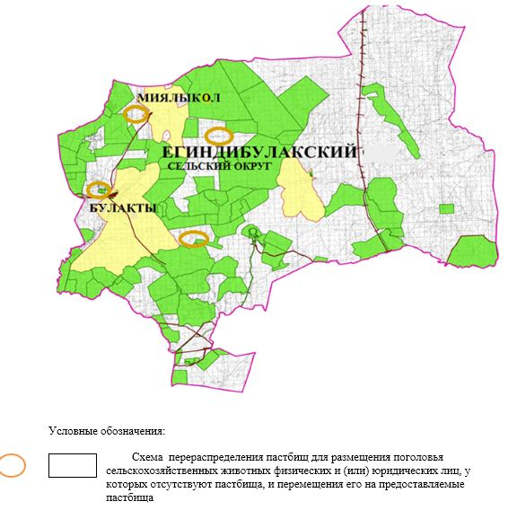

Приложение 6 к Плану по управлению пастбищами и их использованию в Егиндибулакском сельском округе на 2023-2024 годы
Схема размещения поголовья сельскохозяйственных животных на отгонных пастбищах физических и (или) юридических лиц, не обеспеченных пастбищами, расположенными при селе, сельском округе

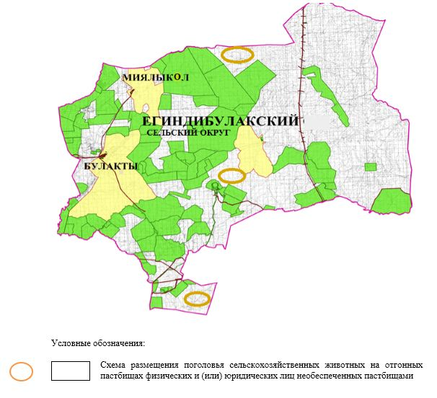

Приложение 7 к Плану по управлению пастбищами и их использованию в Егиндибулакском сельском округе на 2023-2024 годы
Календарный график по использованию пастбищ, устанавливающий сезонные маршруты выпаса и передвижения сельскохозяйственных животных
№ | Наименование сельского округа | Количество загонов в 2023 году |  |  |  | Количество загонов в 2024 году
 |  | 1 | 2 | 3 | 4 | 1 | 2 | 3 | 4
1 | Егиндибулакский | ВЛС | ЛС | ОЗ | ЛОС | ВЛС | ЛС | ЛОС | ОЗ
Примечание: расшифровка аббревиатур:
ВЛС – весенне-летний сезон;
ЛОС – летне-осенний сезон;
ЛС – летний сезон;
ОЗ – отдыхающий загон.

Приложение 8 к Плану по управлению пастбищами и их использованию в Егиндибулакском сельском округе на 2023-2024 годы
Карта с указанием внешних и внутренних границ и площадей пастбищ, необходимых для удовлетворения потребности населения в выпасе сельскохозяйственных животных в личных подворьях с учетом местных условий и особенностей

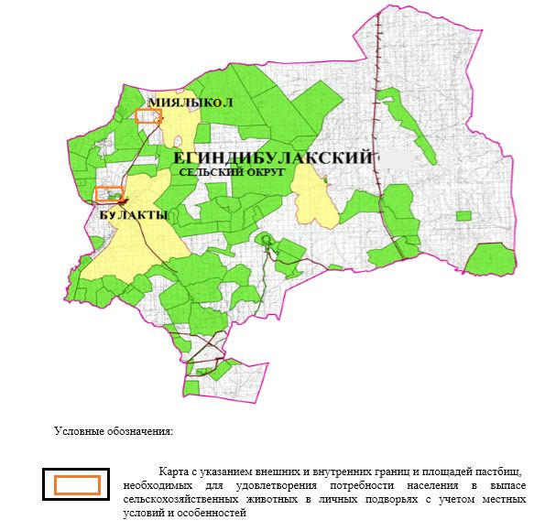

Приложение 4 к решению
Мугалжарского районного
маслихата от 21 апреля 2023
года № 36
План по управлению пастбищами и их использованию в Кайындинском сельском округе на 2023-2024 годы
Настоящий План по управлению пастбищами и их использованию в Кайындинском сельском округе на 2023-2024 годы (далее - План) разработан в соответствии с Законом Республики Казахстан "О местном государственном управлении и самоуправлении в Республике Казахстан", Законом "О пастбищах", приказом Заместителя Премьер-Министра Республики Казахстан - Министра сельского хозяйства Республики Казахстан от 24 апреля 2017 года № 173 "Об утверждении Правил рационального использования пастбищ" (зарегистрированным в Реестре государственной регистрации нормативных правовых актов № 15090), приказом Министра сельского хозяйства Республики Казахстан от 14 апреля 2015 года № 3-3/332 "Об утверждении предельно допустимой нормы нагрузки на общую площадь пастбищ" (зарегистрированным в Реестре государственной регистрации нормативных правовых актов № 11064).
План принимается в целях рационального использования пастбищ, устойчивого обеспечения потребности в кормах и предотвращения процессов деградации пастбищ.
План содержит:
7) схему (карту) расположения пастбищ на территории Кайындинского сельского округа в разрезе категорий земель, собственников земельных участков и землепользователей на основании правоустанавливающих документов (приложение 1);
8) приемлемые схемы пастбищеоборотов (приложение 2);
3) карту с обозначением внешних и внутренних границ и площадей пастбищ, в том числе сезонных, объектов пастбищной инфраструктуры (приложение 3);
4) схему доступа пастбищепользователей к водоисточникам (озерам, рекам, прудам, копаням, оросительным или обводнительным каналам, трубчатым или шахтным колодцам), составленную согласно норме потребления воды (приложение 4);
5) схему перераспределения пастбищ для размещения поголовья сельскохозяйственных животных физических и (или) юридических лиц, у которых отсутствуют пастбища, и перемещения его на предоставляемые пастбища (приложение 5);
6) схему размещения поголовья сельскохозяйственных животных на отгонных пастбищах физических и (или) юридических лиц, не обеспеченных пастбищами, расположенными при селе, сельском округе (приложение 6);
7) календарный график по использованию пастбищ, устанавливающий сезонные маршруты выпаса и передвижения сельскохозяйственных животных (приложение 7);
8) карту с указанием внешних и внутренних границ и площадей пастбищ, необходимых для удовлетворения потребности населения в выпасе сельскохозяйственных животных в личных подворьях с учетом местных условий и особенностей (приложение 8);
9) иные требования, необходимые для рационального использования пастбищ на соответствующей административно-территориальной единице.
План принят с учетом сведений о состоянии геоботанического обследования пастбищ, сведений о ветеринарно-санитарных объектах, данных о численности поголовья сельскохозяйственных животных с указанием их владельцев - пастбищепользователей, физических и (или) юридических лиц, данных о количестве гуртов, отар, табунов, сформированных по видам и половозрастным группам сельскохозяйственных животных, сведений о формировании поголовья сельскохозяйственных животных для выпаса на отгонных пастбищах, особенностей выпаса сельскохозяйственных животных на культурных и аридных пастбищах, сведений о сервитутах для прогона скота и иных данных, предоставленных государственными органами, физическими и (или) юридическими лицами.
По административно-территориальному делению в Кайындинском сельском округе имеются 4 сельских населенных пунктов.
Общая площадь территории Кайындинского сельского округа 412 742 гектара, из них пастбища – 411 667 гектара, огород – 6 гектаров, прочие угодий – 1075 гектаров.
По категориям земли подразделяются на:
земли сельскохозяйственного назначения – 126 612 гектаров;
земли населенных пунктов –35 621 гектаров;
земли промышленности – 3 750 гектара;
земли лесного фонда - 286 гектаров
земли запаса–246 473 гектара.
По природным условиям территория Кайындинского сельского округа по агроклиматическим показателям относится к сухостепной, степной зоне, характеризуется суровой длительной зимой, кратковременным жарким летом, резкими противоречиями температур зимы и лета, малым количеством годовых осадков, засухой. Растительный покров разнообразен, разнотравно-типчаково-ковыльной и типчаково-ковыльной, таволга зверовоелистной-карагана кустарниковой растительностью. Почвы в основном каштановые и темнокаштановые, малогумусные. Отдельные территорий Кайындинского сельского округа представлюет собой полого-увалистую равнину, довольно сильно изрезанную балками, руслами рек. Растительный покров формируется в условиях недостаточного и неустойчивого увлажнения, в целом носит степной характер и отличается небольшой видовой растительностью. Травостой используется как весенно-летне-осенние пастбища, где позволяет условия рельефа выкашивается на сено. Эффективное использование пастбищ, предотвращение его износа связано с размещением каждого скота в зависимости от его хорошо потребляемой травы. Если характеризовать в целом пастбища Кайындинского сельского округа, то их производительность непостоянна, меняется из года в год в зависимости от количества дождя и снега. Урожайность травы может варьироваться от 1,0 до 3 центнера с гектара, в зависимости от погодных условий. Малочисленность травы пастбищ и разобщенность используемых сезонных пастбищ требует выпаса скота в отдаленных весенних, летних и осенне-зимних пастбищах. В отдельные годы, в зависимости от мягкости зимы, скот хозяйственных структур чаще всего бывает на пастбищах.
На 1 января 2023 года в Кайындинском сельском округе насчитывается (личное подворье населения) 1258 голов крупного рогатого скота, из них 714 голов маточного поголовья, 3955 голов овец и коз, 770 головы лошадей. Из них:
в селе Кайынды: 729 голов крупного рогатого скота, из них 487 голов маточного поголовья, 2761 голов овец и коз, 567 голов лошадей.
Площадь пастбищ составляет 30251 гектаров.
в селе Алтынды: 529 голов крупного рогатого скота, из них 227 головы маточного поголовья, 1194 голов овец и коз, 203 голов лошадей.
Площадь пастбищ составляет 4960 гектаров.
Поголовье скота в товариществах с ограниченной ответственностью, акционерных обществах, крестьянских и фермерских хозяйствах Кайындинского сельского округа составляет: крупного рогатого скота 3130 головы, овец и коз 10029 голов, 2280 голов лошадей.
Площадь пастбищ товариществах с ограниченной ответственностью, акционерных обществах и крестьянских хозяйств составляет 126 444 гектара.
В Кайындинском сельском округе имеется 1 ветеринарный пункт, 1 скотомогильник.
Пастбищный корм составляет значительную долю рациона животных. В траве содержится намного больше питательных веществ, чем в сене. Пастбищное содержание скота способствует хорошему развитию и усиливает рост животных, создаются благоприятные условия для получения здорового приплода.
В Кайындинском сельском округе ясно наблюдается сезонный характер природных пастбищ. На территории Кайындинского сельского округа культурные и аридные пастбища отсутствуют. Все пастбища делятся на участки (загоны), количество и размеры которых зависят от урожайности пастбища, количества скота и нормы скармливания зеленой травы. Для того, чтобы пастбища вокруг сел отдышались, отдохнули, следует использовать сезонные пастбища путем традиционных выездов, на дальних сезонных пастбищах следует пасти скот на заранее установленных участках. Эффективное использование пастбищ производится путем чередования его различных схем. Под пастбищеоборотом понимается система мер, направленная на улучшение природных пастбищ от одного года или повторяющиеся через несколько лет без снижения его продуктивности. В целом, применение пастбищеоборота и системы использования окружения, чередование по сезонам, позволяет сохранить продуктивность растений.
Максимально удобное для пастбищ Кайындинского сельского округа с распространенной полынью и различными травами – во все сезоны, по порядку, ежегодный выпас скота с составлением 4-поясного пастбищеоборота. Каждый загон должен быть использован только в течение одного сезона, если участок используется весной, в следующем году этот участок должен использоваться летом, а в следующем году осенью. Только в этом случае растительность пастбищ можеть дать семена и изношенные участки могут восстановить прежнюю производительность.
Регулирование пастбищного процесса, загонная очередность выпаса, удобрения, подсевы растений повышают общую продуктивность пастбищ и обеспечивают их сохранность.
Для обеспечения сельскохозяйственных животных по Кайындинскому сельскому округу имеются всего 126 444 гектаров пастбищных угодий. В черте населенных пунктов числится 35211 гектаров пастбищ.
В Кайындинском сельском округе сервитуты для прогона скота не установлены.
На основании вышеизложенного, согласно статьи 15 Закона Республики Казахстан "О пастбищах" для нужд местного населения (село Кайынды, село Алтынды) по содержанию маточного (дойного) поголовья сельскохозяйственных животных при имеющихся пастбищных угодьях населенных пунктов в размере 7140 гектаров потребность не возникает, при норме нагрузки 10 гектаров/голов.
Пастбищных угодий по выпасу других сельскохозяйственных животных местного населения, при норме нагрузки на голову крупного рогатого скота – 10 гектаров/голов, овцы и козы – 2 гектара/голов, лошадей – 12 гектаров/голов потребность не возникает.
Потребность:
для крупного рогатого скота –1258 голов х 10 гектаров/голов=12 580 гектаров;
для овец и коз–3955 голов х 2 гектара/голов = 7910 гектаров;
для лошадей–770 голов х 12 гектаров/голов= 9240 гектаров.
12580+7910+9240 = 29730 гектаров.

Приложение 1 к Плану по управлению пастбищами и их использованию в Кайындинском сельском округе на 2023-2024 годы
Схема (карта) расположения пастбищ на территории Кайындинского сельского округа в разрезе категорий земель, собственников земельных участков и землепользователей на основании правоустанавливающих документов

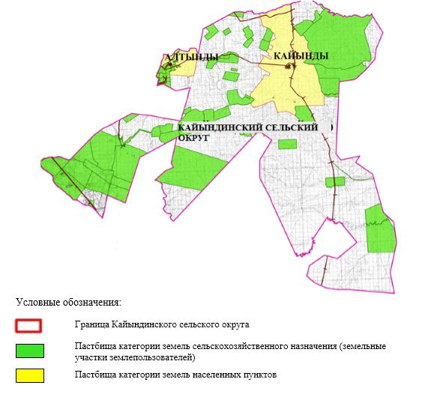

Приложение 2 к Плану по управлению пастбищами и их использованию в Кайындинском сельском округе на 2023-2024 годы
Приемлемые схемы пастбищеоборотов

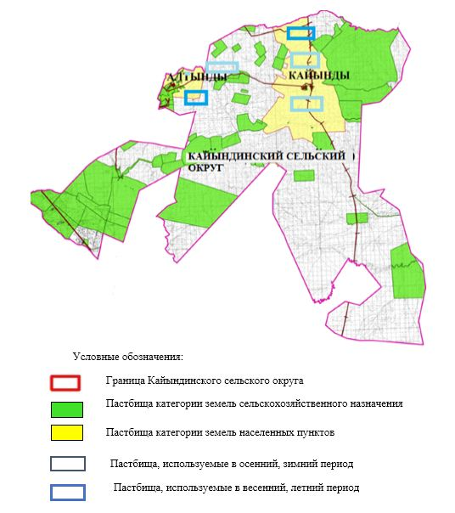

Приложение 3 к Плану по управлению пастбищами и их использованию в Кайындинском сельском округе на 2023-2024 годы
Карта с обозначением внешних и внутренних границ и площадей пастбищ, в том числе сезонных, объектов пастбищной инфраструктуры

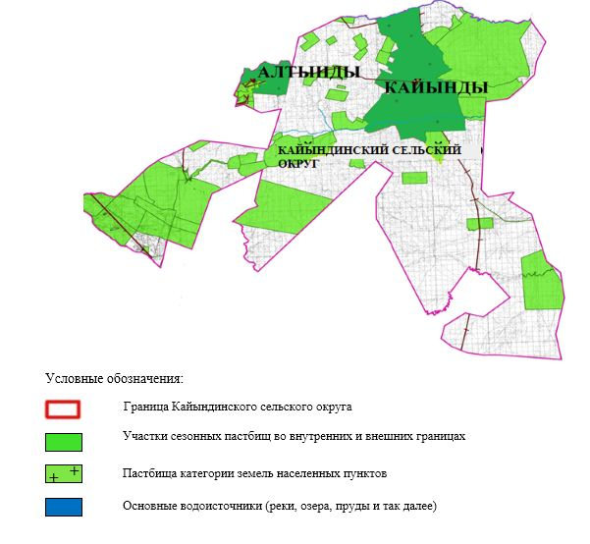

Приложение 4 к Плану по управлению пастбищами и их использованию в Кайындинском сельском округе на 2023-2024 годы
Схема доступа пастбищепользователей к водоисточникам (озерам, рекам, прудам, копаниям, оросительным или обводнительным каналам, трубчатым или шахтным колодцам), составленная согласно норме потребления воды

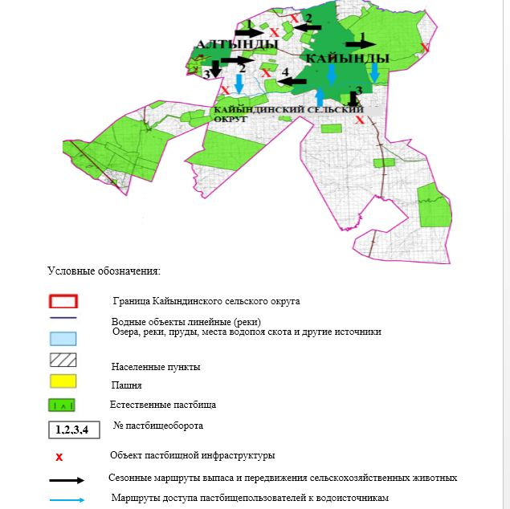

Приложение 5 к Плану по управлению пастбищами и их использованию в Кайындинском сельском округе на 2023-2024 годы
Схема перераспределения пастбищ для размещения поголовья сельскохозяйственных животных физических и (или) юридических лиц, у которых отсутствуют пастбища, и перемещения его на предоставляемые пастбища

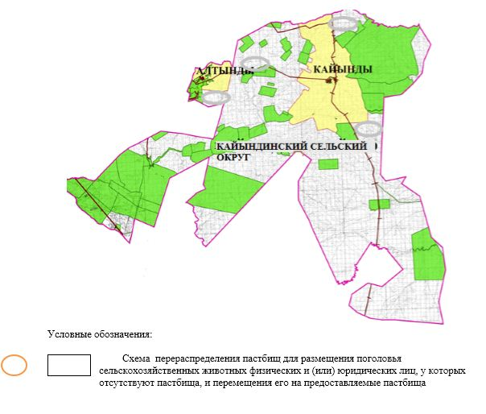

Приложение 6 к Плану по управлению пастбищами и их использованию в Кайындинском сельском округе на 2023-2024 годы
Схема размещения поголовья сельскохозяйственных животных на отгонных пастбищах физических и (или) юридических лиц, не обеспеченных пастбищами, расположенными при селе, сельском округе

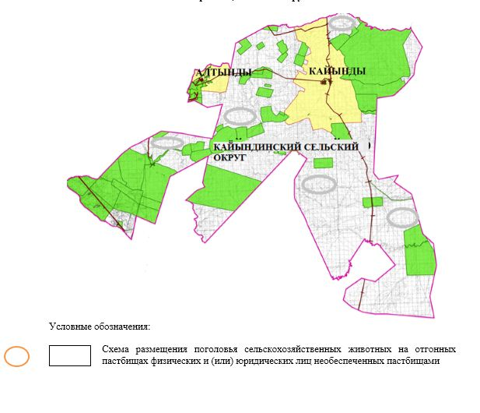

Приложение 7 к Плану по управлению пастбищами и их использованию в Кайындинском сельском округе на 2023-2024 годы
Календарный график по использованию пастбищ, устанавливающий сезонные маршруты выпаса и передвижения сельскохозяйственных животных
№ | Наименование сельского округа | Количество загонов в 2023 году |  |  |  | Количество загонов в 2024 году
 |  | 1 | 2 | 3 | 4 | 1 | 2 | 3 | 4
1 | Кайындинский | ВЛС | ЛС | ОЗ | ЛОС | ВЛС | ЛС | ЛОС | ОЗ
Примечание: расшифровка аббревиатур:
ВЛС – весенне-летний сезон;
ЛОС – летне-осенний сезон;
ЛС – летний сезон;
ОЗ – отдыхающий загон.

Приложение 8 к Плану по управлению пастбищами и их использованию в Кайындинском сельском округе на 2023-2024 годы
Карта с указанием внешних и внутренних границ и площадей пастбищ, необходимых для удовлетворения потребности населения в выпасе сельскохозяйственных животных в личных подворьях с учетом местных условий и особенностей

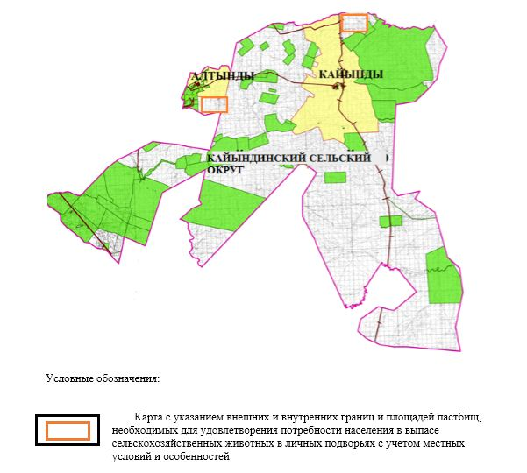

Приложение 5 к решению
Мугалжарского районного
маслихата от 21 апреля 2023
года № 36
План по управлению пастбищами и их использованию в Кумжарганском сельском округе на 2023-2024 годы
Настоящий План по управлению пастбищами и их использованию в Кумжарганском сельском округе на 2023-2024 годы (далее - План) разработан в соответствии с Законом Республики Казахстан "О местном государственном управлении и самоуправлении в Республике Казахстан", Законом "О пастбищах", приказом Заместителя Премьер-Министра Республики Казахстан - Министра сельского хозяйства Республики Казахстан от 24 апреля 2017 года № 173 "Об утверждении Правил рационального использования пастбищ" (зарегистрированным в Реестре государственной регистрации нормативных правовых актов № 15090), приказом Министра сельского хозяйства Республики Казахстан от 14 апреля 2015 года № 3-3/332 "Об утверждении предельно допустимой нормы нагрузки на общую площадь пастбищ" (зарегистрированным в Реестре государственной регистрации нормативных правовых актов № 11064).
План принимается в целях рационального использования пастбищ, устойчивого обеспечения потребности в кормах и предотвращения процессов деградации пастбищ.
План содержит:
9) схему (карту) расположения пастбищ на территории Кумжарганского сельского округа в разрезе категорий земель, собственников земельных участков и землепользователей на основании правоустанавливающих документов (приложение 1);
10) приемлемые схемы пастбищеоборотов (приложение 2);
3) карту с обозначением внешних и внутренних границ и площадей пастбищ, в том числе сезонных, объектов пастбищной инфраструктуры (приложение 3);
4) схему доступа пастбищепользователей к водоисточникам (озерам, рекам, прудам, копаням, оросительным или обводнительным каналам, трубчатым или шахтным колодцам), составленную согласно норме потребления воды (приложение 4);
5) схему перераспределения пастбищ для размещения поголовья сельскохозяйственных животных физических и (или) юридических лиц, у которых отсутствуют пастбища, и перемещения его на предоставляемые пастбища (приложение 5);
6) схему размещения поголовья сельскохозяйственных животных на отгонных пастбищах физических и (или) юридических лиц, не обеспеченных пастбищами, расположенными при селе, сельском округе (приложение 6);
7) календарный график по использованию пастбищ, устанавливающий сезонные маршруты выпаса и передвижения сельскохозяйственных животных (приложение 7);
8) карту с указанием внешних и внутренних границ и площадей пастбищ, необходимых для удовлетворения потребности населения в выпасе сельскохозяйственных животных в личных подворьях с учетом местных условий и особенностей (приложение 8);
9) иные требования, необходимые для рационального использования пастбищ на соответствующей административно-территориальной единице.
План принят с учетом сведений о состоянии геоботанического обследования пастбищ, сведений о ветеринарно-санитарных объектах, данных о численности поголовья сельскохозяйственных животных с указанием их владельцев - пастбищепользователей, физических и (или) юридических лиц, данных о количестве гуртов, отар, табунов, сформированных по видам и половозрастным группам сельскохозяйственных животных, сведений о формировании поголовья сельскохозяйственных животных для выпаса на отгонных пастбищах, особенностей выпаса сельскохозяйственных животных на культурных и аридных пастбищах, сведений о сервитутах для прогона скота и иных данных, предоставленных государственными органами, физическими и (или) юридическими лицами.
По административно-территориальному делению в Кумжарганском сельском округе имеются 4 сельских населенных пунктов.
Общая площадь территории Кумжарганского сельского округа199 282 гектара, из них пашни – 35 гектаров, сенокос – 906 гектаров, пастбищные земли – 195 768 гектаров, огород – 12 гектаров, прочие угодий – 2 561 гектаров.
По категориям земли подразделяются на:
земли сельскохозяйственного назначения –106 808 гектаров;
земли населенных пунктов –31 320 гектаров;
земли промышленности – 25 гектара;
земли лесного фонда – 10 180 гектаров;
земли запаса – 50 949 гектаров.
По природным условиям территория Кумжарганского сельского округа по агроклиматическим показателям относится к сухостепной зоне, характеризуется суровой длительной зимой, кратковременным жарким летом, резкими противоречиями температур зимы и лета, малым количеством годовых осадков, засухой. Растительный покров разнообразен, разнотравно-типчаково-ковыльной и типчаково-ковыльной, таволга зверовоелистной-карагана кустарниковой растительностью. Почвы в основном каштановые и светлокаштановые, малогумусные. Отдельные территорий Кумжарганского сельского округа представляют собой полого-увалистую равнину, довольно сильно изрезанную балками, руслами рек. Растительный покров формируется в условиях недостаточного и неустойчивого увлажнения, в целом носит степной характер и отличается небольшой видовой растительностью. Травостой используется как весенно-летне-осенние пастбища, где позволяет условия рельефа выкашивается на сено. Эффективное использование пастбищ, предотвращение его износа связано с размещением каждого скота в зависимости от его хорошо потребляемой травы. Если характеризовать в целом пастбища Кумжарганского сельского округа, то их производительность непостоянна, меняется из года в год в зависимости от количества дождя и снега. Урожайность травы может варьироваться от 1,0 до 3 центнера с гектара, в зависимости от погодных условий. Малочисленность травы пастбищ и разобщенность используемых сезонных пастбищ требует выпаса скота в отдаленных весенних, летних и осенне-зимних пастбищах. В отдельные годы, в зависимости от мягкости зимы, скот хозяйственных структур чаще всего бывает на пастбищах.
На 1 января 2023 года в Кумжарганском сельском округе насчитывается (личное подворье населения) 2341 головы крупного рогатого скота, из них 960 голов маточное поголовье, 2407 голов овец и коз, 26 голов лошадей. Из них:
в селе Бирлик: 890 голов крупного рогатого скота, из них 400 голов маточного поголовья, 896 голов овец и коз, 11 голов лошадей.
Площадь пастбищ составляет 8 067 гектаров.
в селе Шенгелши: 810 голов крупного рогатого скота, из них 270 голов маточного поголовья, 980 голов овец и коз.
Площадь пастбищ составляет 8 917 гектаров.
в селе Кумжарган: 458 голов крупного рогатого скота, из них 200 голов маточного поголовья, 460 голов овец и коз, 12 голов лошадей.
Площадь пастбищ составляет 6 486 гектаров.
в селе Кумсай: 183 голов крупного рогатого скота, из них 90 голов маточного поголовья, 71 голов овец и коз, 3 голов лошадей.
Площадь пастбищ составляет 7 358 гектаров.
Поголовье скота в товариществах с ограниченной ответственностью, крестьянских хозяйствах Кумжарганском сельского округа составляет: 2605 голов крупного рогатого скота, 4739 голов овец и коз, 1628 голов лошадей.
Площадь пастбищ товариществах с ограниченной ответственностью, крестьянских хозяйств составляет 103 769 гектаров.
В Кумжарганском сельском округе имеется 1 ветеринарный пункт.
Пастбищный корм составляет значительную долю рациона животных. В траве содержится намного больше питательных веществ, чем в сене. Пастбищное содержание скота способствует хорошему развитию и усиливает рост животных, создаются благоприятные условия для получения здорового приплода.
В Кумжарганском сельском округе ясно наблюдается сезонный характер природных пастбищ. На территории Кумжарганского сельского округа культурные и аридные пастбища отсутствуют. Все пастбища делятся на участки (загоны), количество и размеры которых зависят от урожайности пастбища, количества скота и нормы скармливания зеленой травы. Для того, чтобы пастбища вокруг сел отдышались, отдохнули, следует использовать сезонные пастбища путем традиционных выездов, на дальних сезонных пастбищах следует пасти скот на заранее установленных участках. Эффективное использование пастбищ производится путем чередования его различных схем. Под пастбищеоборотом понимается система мер, направленная на улучшение природных пастбищ от одного года или повторяющиеся через несколько лет без снижения его продуктивности. В целом, применение пастбищеоборота и системы использования окружения, чередование по сезонам, позволяет сохранить продуктивность растений.
Максимально удобное для пастбищ Кумжарганского сельского округа с распространенной полынью и различными травами – во все сезоны, по порядку, ежегодный выпас скота с составлением 4-поясного пастбищеоборота. Каждый загон должен быть использован только в течение одного сезона, если участок используется весной, в следующем году этот участок должен использоваться летом, а в следующем году осенью. Только в этом случае растительность пастбищ можеть дать семена и изношенные участки могут восстановить прежнюю производительность.
Регулирование пастбищного процесса, загонная очередность выпаса, удобрения, подсевы растений повышают общую продуктивность пастбищ и обеспечивают их сохранность.
Для обеспечения сельскохозяйственных животных по Кумжарганскому сельскому округу имеются всего 136619 гектаров пастбищных угодий. В черте населенных пунктов числится 16580 гектаров пастбищ.
В Кумжарганском сельском округе сервитуты для прогона скота не установлены.
На основании вышеизложенного, согласно статьи 15 Закона Республики Казахстан "О пастбищах" для нужд местного населения (село Бирлик, село Шенгелши, село Кумжарган, село Кумсай) по содержанию маточного (дойного) поголовья сельскохозяйственных животных при имеющихся пастбищных угодьях населенных пунктов в размере 30 828 гектаров, при норме нагрузки 10 гектаров/голов потребность не возникает.
Пастбищных угодий по выпасу других сельскохозяйственных животных местного населения, при норме нагрузки на голову крупного рогатого скота – 10 гектаров/голов, овцы и козы– 2 гектара/голов, лошадей – 12 гектаров/голов потребность не возникает.
Потребность:
для крупного рогатого скота- 2341 голов х 10 гектаров/голов=23 410 гектаров;
для овец и коз–2407 голов х 2 гектара/голов = 4814 гектаров;
для лошадей–26 голов х 12 гектаров/голов =312 гектара.
23410+4814+312 = 28 536 гектаров.

Приложение 1 к Плану по управлению пастбищами и их использованию в Кумжарганском сельском округе на 2023-2024 годы
Схема (карта) расположения пастбищ на территории Кумжарганского сельского округа в разрезе категорий земель, собственников земельных участков и землепользователей на основании правоустанавливающих документов

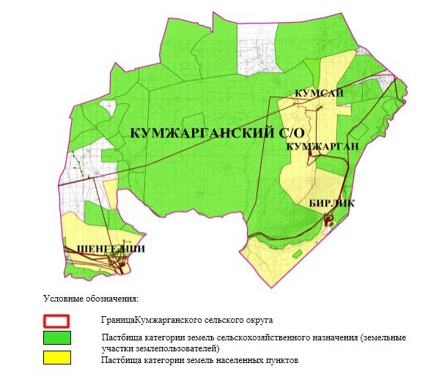

Приложение 2 к Плану по управлению пастбищами и их использованию в Кумжарганском сельском округе на 2023-2024 годы
Приемлемые схемы пастбищеоборотов

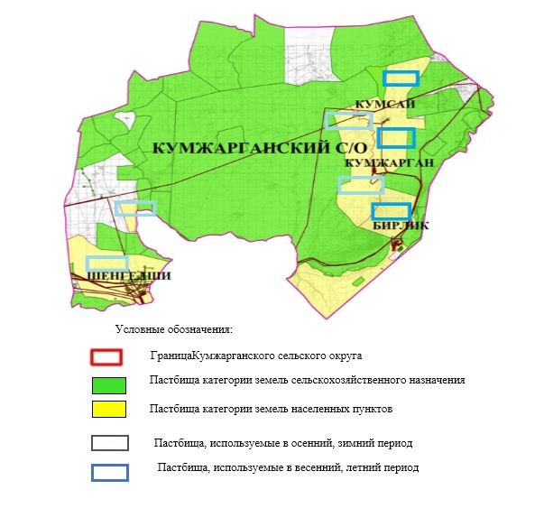

Приложение 3 к Плану по управлению пастбищами и их использованию в Кумжарганском сельском округе на 2023-2024 годы
Карта с обозначением внешних и внутренних границ и площадей пастбищ, в том числе сезонных, объектов пастбищной инфраструктуры

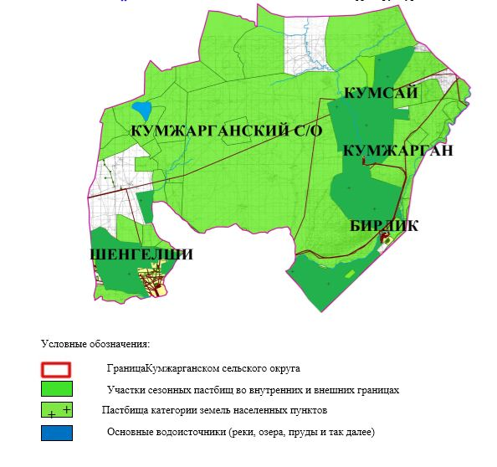

Приложение 4 к Плану по управлению пастбищами и их использованию в Кумжарганском сельском округе на 2023-2024 годы
Схема доступа пастбищепользователей к водоисточникам (озерам, рекам, прудам, копаниям, оросительным или обводнительным каналам, трубчатым или шахтным колодцам), составленная согласно норме потребления воды

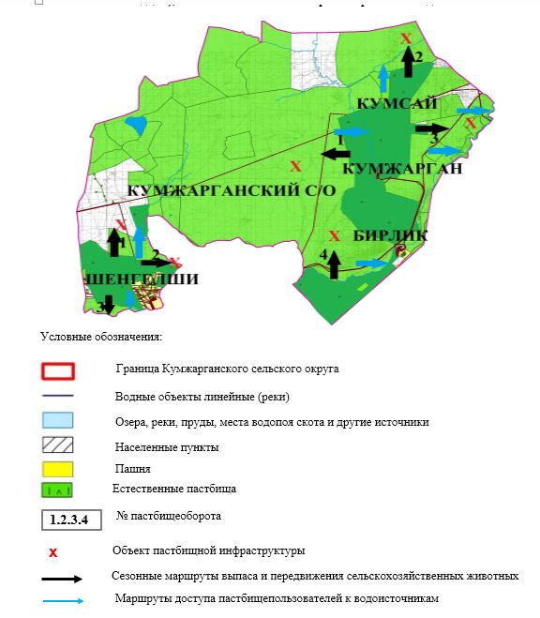

Приложение 5 к Плану по управлению пастбищами и их использованию в Кумжарганском сельском округе на 2023-2024 годы
Схема перераспределения пастбищ для размещения поголовья сельскохозяйственных животных физических и (или) юридических лиц, у которых отсутствуют пастбища, и перемещения его на предоставляемые пастбища

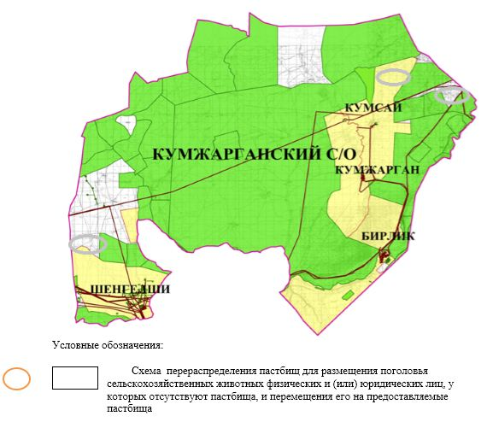

Приложение 6 к Плану по управлению пастбищами и их использованию в Кумжарганском сельском округе на 2023-2024 годы
Схема размещения поголовья сельскохозяйственных животных на отгонных пастбищах физических и (или) юридических лиц, не обеспеченных пастбищами, расположенными при селе, сельском округе

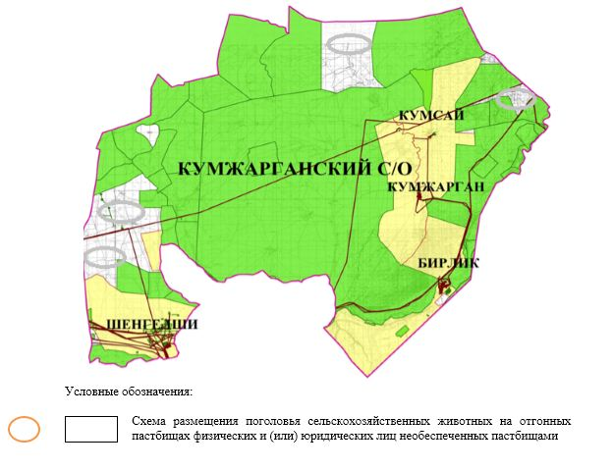

Приложение 7 к Плану по управлению пастбищами и их использованию в Кумжарганском сельском округе на 2024-2024 годы
Календарный график по использованию пастбищ, устанавливающий сезонные маршруты выпаса и передвижения сельскохозяйственных животных
№ | Наименование сельского округа | Количество загонов в 2024 году |  |  |  | Количество загонов в 2024 году
 |  | 1 | 2 | 3 | 4 | 1 | 2 | 3 | 4
1 | Кумжарган | ВЛС | ЛС | ОЗ | ЛОС | ВЛС | ЛС | ЛОС | ОЗ
Примечание: расшифровка аббревиатур:
ВЛС – весенне-летний сезон;
ЛОС – летне-осенний сезон;
ЛС – летний сезон;
ОЗ – отдыхающий загон.

Приложение 8 к Плану по управлению пастбищами и их использованию в Кумжарганском сельском округе на 2023-2024 годы
Карта с указанием внешних и внутренних границ и площадей пастбищ, необходимых для удовлетворения потребности населения в выпасе сельскохозяйственных животных в личных подворьях с учетом местных условий и особенностей

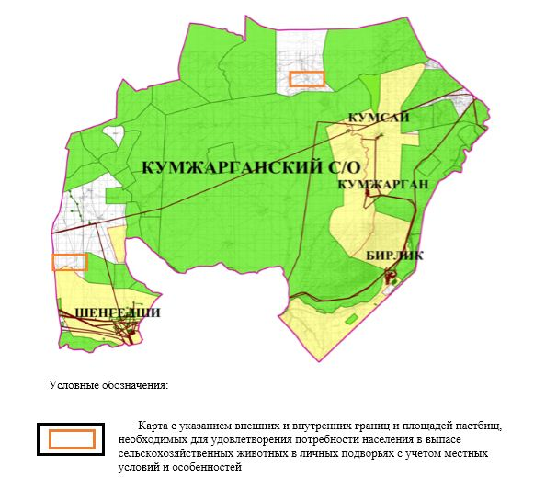

Приложение 6 к решению
Мугалжарского районного
маслихата от 21 апреля 2023
года № 36
План по управлению пастбищами и их использованию в селе Мугалжар на 2023-2024 годы
Настоящий План по управлению пастбищами и их использованию в селе Мугалжар на 2023-2024 годы (далее - План) разработан в соответствии с Законом Республики Казахстан "О местном государственном управлении и самоуправлении в Республике Казахстан", Законом "О пастбищах", приказом Заместителя Премьер-Министра Республики Казахстан - Министра сельского хозяйства Республики Казахстан от 24 апреля 2017 года № 173 "Об утверждении Правил рационального использования пастбищ" (зарегистрированным в Реестре государственной регистрации нормативных правовых актов № 15090), приказом Министра сельского хозяйства Республики Казахстан от 14 апреля 2015 года № 3-3/332 "Об утверждении предельно допустимой нормы нагрузки на общую площадь пастбищ" (зарегистрированным в Реестре государственной регистрации нормативных правовых актов № 11064).
План принимается в целях рационального использования пастбищ, устойчивого обеспечения потребности в кормах и предотвращения процессов деградации пастбищ.
План содержит:
11) схему (карту) расположения пастбищ на территории села Мугалжар в разрезе категорий земель, собственников земельных участков и землепользователей на основании правоустанавливающих документов (приложение 1);
12) приемлемые схемы пастбищеоборотов (приложение 2);
3) карту с обозначением внешних и внутренних границ и площадей пастбищ, в том числе сезонных, объектов пастбищной инфраструктуры (приложение 3);
4) схему доступа пастбищепользователей к водоисточникам (озерам, рекам, прудам, копаням, оросительным или обводнительным каналам, трубчатым или шахтным колодцам), составленную согласно норме потребления воды (приложение 4);
5) схему перераспределения пастбищ для размещения поголовья сельскохозяйственных животных физических и (или) юридических лиц, у которых отсутствуют пастбища, и перемещения его на предоставляемые пастбища (приложение 5);
6) схему размещения поголовья сельскохозяйственных животных на отгонных пастбищах физических и (или) юридических лиц, не обеспеченных пастбищами, расположенными в селе, сельском округе (приложение 6);
7) календарный график по использованию пастбищ, устанавливающий сезонные маршруты выпаса и передвижения сельскохозяйственных животных (приложение 7);
8) карту с указанием внешних и внутренних границ и площадей пастбищ, необходимых для удовлетворения потребности населения в выпасе сельскохозяйственных животных в личных подворьях с учетом местных условий и особенностей (приложение 8);
9) иные требования, необходимые для рационального использования пастбищ на соответствующей административно-территориальной единице.
План принят с учетом сведений о состоянии геоботанического обследования пастбищ, сведений о ветеринарно-санитарных объектах, данных о численности поголовья сельскохозяйственных животных с указанием их владельцев - пастбищепользователей, физических и (или) юридических лиц, данных о количестве гуртов, отар, табунов, сформированных по видам и половозрастным группам сельскохозяйственных животных, сведений о формировании поголовья сельскохозяйственных животных для выпаса на отгонных пастбищах, особенностей выпаса сельскохозяйственных животных на культурных и аридных пастбищах, сведений о сервитутах для прогона скота и иных данных, предоставленных государственными органами, физическими и (или) юридическими лицами.
По административно-территориальному делению в селе Мугалжар имеются 1 сельский населенный пункт.
Общая площадь территории села Мугалжар 26 271 гектар, из них пастбищные земли – 25 933 гектаров, прочие угодий – 338 гектаров.
По категориям земли подразделяются на:
земли сельскохозяйственного назначения – 3 302 гектара;
земли населенных пунктов –17 615 гектара;
земли промышленности – 1 205 гектаров;
земли запаса – 4 149 гектар.
По природным условиям территория села Мугалжар по агроклиматическим показателям относится к сухостепной зоне, характеризуется суровой длительной зимой, кратковременным жарким летом, резкими противоречиями температур зимы и лета, малым количеством годовых осадков, засухой. Растительный покров разнообразен, разнотравно-типчаково-ковыльной и типчаково-ковыльной, таволга зверовоелистной-карагана кустарниковой растительностью. Почвы в основном каштановые и светлокаштановые, малогумусные. Отдельные территорий села Мугалжар представляют собой полого-увалистую равнину, довольно сильно изрезанную балками, руслами рек. Растительный покров формируется в условиях недостаточного и неустойчивого увлажнения, в целом носит степной характер и отличается небольшой видовой растительностью. Травостой используется как весенно-летне-осенние пастбища, где позволяет условия рельефа выкашивается на сено. Эффективное использование пастбищ, предотвращение его износа связано с размещением каждого скота в зависимости от его хорошо потребляемой травы. Если характеризовать в целом пастбища села Мугалжар, то их производительность непостоянна, меняется из года в год в зависимости от количества дождя и снега. Урожайность травы может варьироваться от 1,0 до 3 центнера с гектара, в зависимости от погодных условий. Малочисленность травы пастбищ и разовщенность используемых сезонных пастбищ требует выпаса скота в отдаленных весенних, летних и осенне-зимних пастбищах. В отдельные годы, в зависимости от мягкости зимы, скот хозяйственных структур чаще всего бывает на пастбищах.
На 1 января 2023 года в селе Мугалжар насчитывается (личное подворье населения) 605 голов крупного рогатого скота, из них 345 голов маточного поголовья, 1514 голов овец и коз, 50 голов лошадей.
Площадь пастбищ составляет 17 286 гектаров.
Поголовье скота крестьянских хозяйствах села Мугалжар составляет: 4 головы крупного рогатого скота, 62 голов овец и коз, 114 голов лошадей.
Площадь пастбищ крестьянских хозяйств составляет 3 293 гектаров.
В селе Мугалжар имеется 1 ветеринарный пункт.
Пастбищный корм составляет значительную долю рациона животных. В траве содержится намного больше питательных веществ, чем в сене. Пастбищное содержание скота способствует хорошему развитию и усиливает рост животных, создаются благоприятные условия для получения здорового приплода.
В селе Мугалжар ясно наблюдается сезонный характер природных пастбищ. На территории села Мугалжар культурные и аридные пастбища отсутствуют. Все пастбища делятся на участки (загоны), количество и размеры которых зависят от урожайности пастбища, количества скота и нормы скармливания зеленой травы. Для того, чтобы пастбища вокруг сел отдышались, отдохнули, следует использовать сезонные пастбища путем традиционных выездов, на дальних сезонных пастбищах следует пасти скот на заранее установленных участках. Эффективное использование пастбищ производится путем чередования его различных схем. Под пастбищеоборотом понимается система мер, направленная на улучшение природных пастбищ от одного года или повторяющиеся через несколько лет без снижения его продуктивности. В целом, применение пастбищеоборота и системы использования окружения, чередование по сезонам, позволяет сохранить продуктивность растений.
Максимально удобное для пастбищ села Мугалжар с распространенной полынью и различными травами – во все сезоны, по порядку, ежегодный выпас скота с составлением 4-поясного пастбищеоборота. Каждый загон должен быть использован только в течение одного сезона, если участок используется весной, в следующем году этот участок должен использоваться летом, а в следующем году осенью. Только в этом случае растительность пастбищ можеть дать семена и изношенные участки могут восстановить прежнюю производительность.
Регулирование пастбищного процесса, загонная очередность выпаса, удобрения, подсевы растений повышают общую продуктивность пастбищ и обеспечивают их сохранность.
Для обеспечения сельскохозяйственных животных по селе Мугалжар имеются всего 25 933 гектара пастбищных угодий. В черте населенных пунктов числится 17 286 гектаров пастбищ.
В селе Мугалжар сервитуты для прогона скота не установлены.
На основании вышеизложенного, согласно статьи 15 Закона Республики Казахстан "О пастбищах" для нужд местного населения (село Мугалжар) по содержанию маточного (дойного) поголовья сельскохозяйственных животных при имеющихся пастбищных угодьях населенных пунктов в размере 17 286 гектаров, при норме нагрузки 10 гектаров/голов потребность не возникает.
Пастбищных угодий по выпасу других сельскохозяйственных животных местного населения, при норме нагрузки на голову крупного рогатого скота – 10 гектаров/голов, овцы и козы – 2 гектара/голов, лошадей – 12 гектаров/голов потребность не возникает.
Потребность:
для крупного рогатого скота–605 голов х 10 гектаров/голов = 6 050 гектаров;
для овец и коз– 1514 голов х 2 гектара/голов = 3028 гектара;
для лошадей– 50 голов х12 гектаров/голов = 600 гектаров.
6050+3028+600 = 9678 гектаров.

Приложение 1 к Плану по управлению пастбищами и их использованию в селе Мугалжар на 2023-2024 годы
Схема (карта) расположения пастбищ на территории села Мугалжар в разрезе категорий земель, собственников земельных участков и землепользователей на основании правоустанавливающих документов

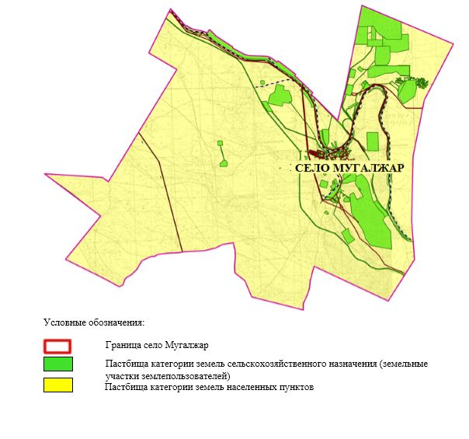

Приложение 2 к Плану по управлению пастбищами и их использованию в селе Мугалжар на 2023-2024 годы
Приемлемые схемы пастбищеоборотов

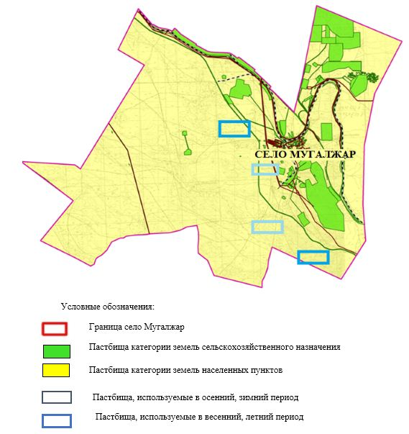

Приложение 3 к Плану по управлению пастбищами и их использованию в селе Мугалжар на 2023-2024 годы
Карта с обозначением внешних и внутренних границ и площадей пастбищ, в том числе сезонных, объектов пастбищной инфраструктуры

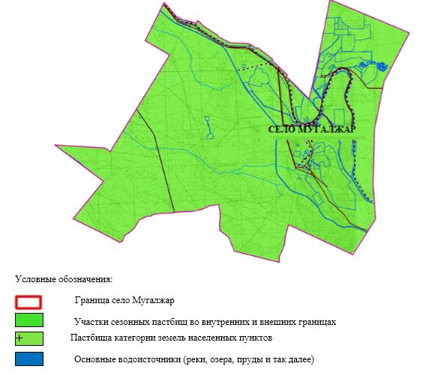

Приложение 4 к Плану по управлению пастбищами и их использованию в селе Мугалжар на 2023-2024 годы
Схема доступа пастбищепользователей к водоисточникам (озерам, рекам, прудам, копаниям, оросительным или обводнительным каналам, трубчатым или шахтным колодцам), составленная согласно норме потребления воды

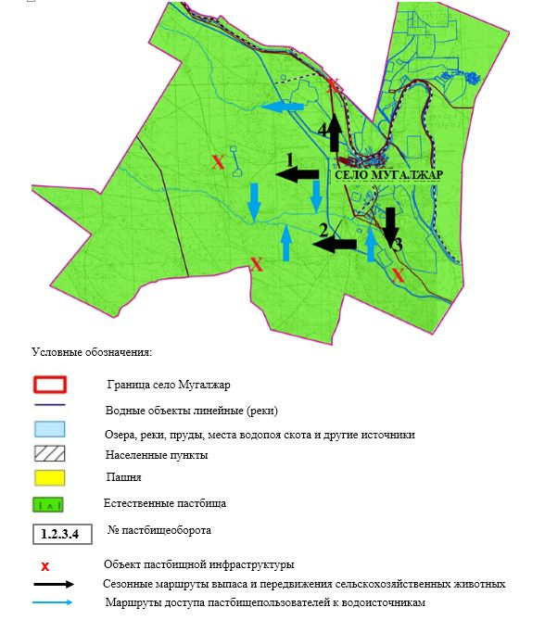

Приложение 5 к Плану по управлению пастбищами и их использованию в селе Мугалжар на 2023-2024 годы
Схема перераспределения пастбищ для размещения поголовья сельскохозяйственных животных физических и (или) юридических лиц, у которых отсутствуют пастбища, и перемещения его на предоставляемые пастбища

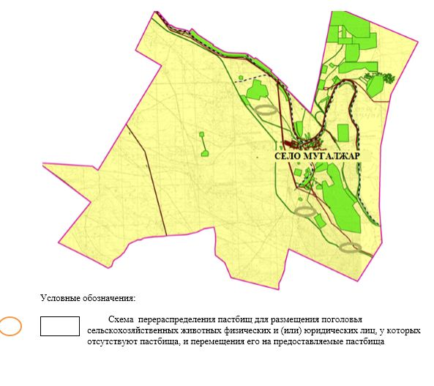

Приложение 6 к Плану по управлению пастбищами и их использованию в селе Мугалжар на 2023-2024 годы
Схема размещения поголовья сельскохозяйственных животных на отгонных пастбищах физических и (или) юридических лиц, не обеспеченных пастбищами, расположенными при селе, сельском округе

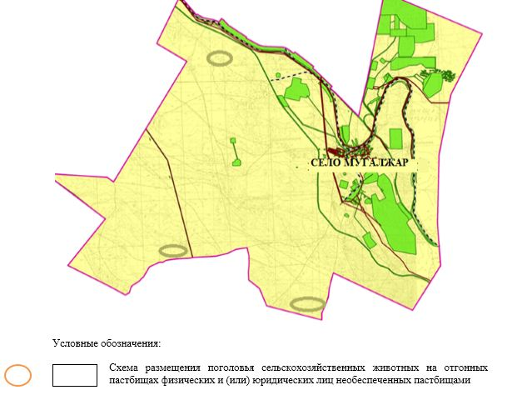

Приложение 7 к Плану по управлению пастбищами и их использованию в селе Мугалжар на 2023-2024 годы
Календарный график по использованию пастбищ, устанавливающий сезонные маршруты выпаса и передвижения сельскохозяйственных животных
№ | Наименование села | Количество загонов в 2023 году |  |  |  | Количество загонов в 2024 году
 |  | 1 | 2 | 3 | 4 | 1 | 2 | 3 | 4
1 | Мугалжар | ВЛС | ЛС | ОЗ | ЛОС | ВЛС | ЛС | ЛОС | ОЗ
Примечание: расшифровка аббревиатур:
ВЛС – весенне-летний сезон;
ЛОС – летне-осенний сезон;
ЛС – летний сезон;
ОЗ – отдыхающий загон.

Приложение 8 к Плану по управлению пастбищами и их использованию в селе Мугалжар на 2023-2024 годы
Карта с указанием внешних и внутренних границ и площадей пастбищ, необходимых для удовлетворения потребности населения в выпасе сельскохозяйственных животных в личных подворьях с учетом местных условий и особенностей

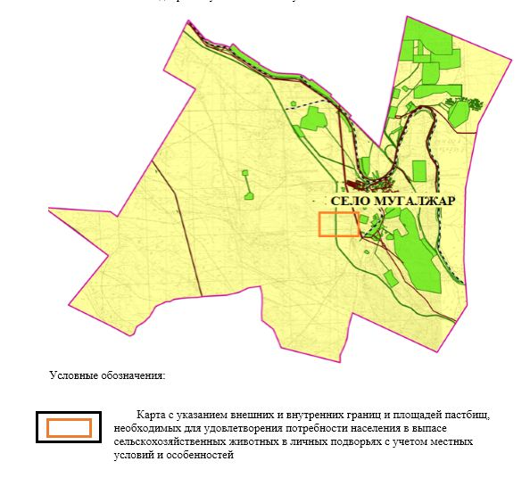

Приложение 7 к решению
Мугалжарского районного
маслихата от 21 апреля 2023
года № 36
План по управлению пастбищами и их использованию в городе Эмба на 2023-2024 годы
Настоящий План по управлению пастбищами и их использованию в городе Эмба на 2023-2024 годы (далее - План) разработан в соответствии с Законом Республики Казахстан "О местном государственном управлении и самоуправлении в Республике Казахстан", Законом "О пастбищах", приказом Заместителя Премьер-Министра Республики Казахстан - Министра сельского хозяйства Республики Казахстан от 24 апреля 2017 года № 173 "Об утверждении Правил рационального использования пастбищ" (зарегистрированным в Реестре государственной регистрации нормативных правовых актов № 15090), приказом Министра сельского хозяйства Республики Казахстан от 14 апреля 2015 года № 3-3/332 "Об утверждении предельно допустимой нормы нагрузки на общую площадь пастбищ" (зарегистрированным в Реестре государственной регистрации нормативных правовых актов № 11064).
План принимается в целях рационального использования пастбищ, устойчивого обеспечения потребности в кормах и предотвращения процессов деградации пастбищ.
План содержит:
13) схему (карту) расположения пастбищ на территории города Эмба в разрезе категорий земель, собственников земельных участков и землепользователей на основании правоустанавливающих документов (приложение 1);
14) приемлемые схемы пастбищеоборотов (приложение 2);
3) карту с обозначением внешних и внутренних границ и площадей пастбищ, в том числе сезонных, объектов пастбищной инфраструктуры (приложение 3);
4) схему доступа пастбищепользователей к водоисточникам (озерам, рекам, прудам, копаням, оросительным или обводнительным каналам, трубчатым или шахтным колодцам), составленную согласно норме потребления воды (приложение 4);
5) схему перераспределения пастбищ для размещения поголовья сельскохозяйственных животных физических и (или) юридических лиц, у которых отсутствуют пастбища, и перемещения его на предоставляемые пастбища (приложение 5);
6) схему размещения поголовья сельскохозяйственных животных на отгонных пастбищах физических и (или) юридических лиц, не обеспеченных пастбищами, расположенными в городе (приложение 6);
7) календарный график по использованию пастбищ, устанавливающий сезонные маршруты выпаса и передвижения сельскохозяйственных животных (приложение 7);
8) карту с указанием внешних и внутренних границ и площадей пастбищ, необходимых для удовлетворения потребности населения в выпасе сельскохозяйственных животных в личных подворьях с учетом местных условий и особенностей (приложение 8);
9) иные требования, необходимые для рационального использования пастбищ на соответствующей административно-территориальной единице.
План принят с учетом сведений о состоянии геоботанического обследования пастбищ, сведений о ветеринарно-санитарных объектах, данных о численности поголовья сельскохозяйственных животных с указанием их владельцев - пастбищепользователей, физических и (или) юридических лиц, данных о количестве гуртов, отар, табунов, сформированных по видам и половозрастным группам сельскохозяйственных животных, сведений о формировании поголовья сельскохозяйственных животных для выпаса на отгонных пастбищах, особенностей выпаса сельскохозяйственных животных на культурных и аридных пастбищах, сведений о сервитутах для прогона скота и иных данных, предоставленных государственными органами, физическими и (или) юридическими лицами.
Общая площадь территории города Эмба 92 197 гектаров, из них пастбищные земли – 90634 гектар, огород – 105 гектаров, прочие угодий – 1458 гектаров.
По категориям земли подразделяются на:
земли сельскохозяйственного назначения –44 884 гектара;
земли населенных пунктов –50 247 гектаров;
земли лесного фонда – 1 460 гектаров;
земли запаса– 4 394 гектаров.
По природным условиям территория города Эмба по агроклиматическим показателям относится к сухостепной зоне, характеризуется суровой длительной зимой, кратковременным жарким летом, резкими противоречиями температур зимы и лета, малым количеством годовых осадков, засухой. Растительный покров разнообразен, разнотравно-типчаково-ковыльной и типчаково-ковыльной, таволга зверовоелистной-карагана кустарниковой растительностью. Почвы в основном каштановые и темнокаштановые, малогумусные. Отдельные территорий города Эмба представляют собой полого-увалистую равнину, довольно сильно изрезанную балками. Растительный покров формируется в условиях недостаточного и неустойчивого увлажнения, в целом носит степной характер и отличается небольшой видовой растительностью. Травостой используется как весенно-летне-осенние пастбища, где позволяет условия рельефа выкашивается на сено. Эффективное использование пастбищ, предотвращение его износа связано с размещением каждого скота в зависимости от его хорошо потребляемой травы. Если характеризовать в целом пастбища города Эмба, то их производительность непостоянна, меняется из года в год в зависимости от количества дождя и снега. Урожайность травы может варьироваться от 1,0 до 3 центнера с гектара, в зависимости от погодных условий. Малочисленность травы пастбищ и разовщенность используемых сезонных пастбищ требует выпаса скота в отдаленных весенних, летних и осенне-зимних пастбищах.
На 1 января 2023 года в городе Эмба насчитывается (личное подворье населения) 1935 голов крупного рогатого скота, из них 586 головы маточного поголовья, 5512 овец и коз, 451 голов лошадей.
Площадь пастбищ составляет 49 127 гектаров.
Поголовье скота в товариществах с ограниченной ответственностью, крестьянских хозяйствах города Эмба составляет: 3459 голов крупного рогатого скота, 8277 голов овец и коз, 1045 голов лошадей.
Площадь пастбищ товариществах с ограниченной ответственностью, крестьянских хозяйств составляет 44441 гектаров.
В городе Эмба имеется 1 ветеринарный пункт, 1 скотомогильник.
Пастбищный корм составляет значительную долю рациона животных. В траве содержится намного больше питательных веществ, чем в сене. Пастбищное содержание скота способствует хорошему развитию и усиливает рост животных, создаются благоприятные условия для получения здорового приплода.
В городе Эмба ясно наблюдается сезонный характер природных пастбищ. На территории города Эмба культурные и аридные пастбища отсутствуют. Все пастбища делятся на участки (загоны), количество и размеры которых зависят от урожайности пастбища, количества скота и нормы скармливания зеленой травы. Для того, чтобы пастбища вокруг города отдышались, отдохнули, следует использовать сезонные пастбища путем традиционных выездов, на дальних сезонных пастбищах следует пасти скот на заранее установленных участках. Эффективное использование пастбищ производится путем чередования его различных схем. Под пастбищеоборотом понимается система мер, направленная на улучшение природных пастбищ от одного года или повторяющиеся через несколько лет без снижения его продуктивности. В целом, применение пастбищеоборота и системы использования окружения, чередование по сезонам, позволяет сохранить продуктивность растений.
Максимально удобное для пастбищ города Эмба с распространенной полынью и различными травами – во все сезоны, по порядку, ежегодный выпас скота с составлением 4-поясного пастбищеоборота. Каждый загон должен быть использован только в течение одного сезона, если участок используется весной, в следующем году этот участок должен использоваться летом, а в следующем году осенью. Только в этом случае растительность пастбищ можеть дать семена и изношенные участки могут восстановить прежнюю производительность.
Регулирование пастбищного процесса, загонная очередность выпаса, удобрения, подсевы растений повышают общую продуктивность пастбищ и обеспечивают их сохранность.
В городе Эмба сервитуты для прогона скота не установлены.
На основании вышеизложенного, согласно статьи 15 Закона Республики Казахстан "О пастбищах" для нужд местного населения (город Эмба) по содержанию маточного (дойного) поголовья сельскохозяйственных животных при имеющихся пастбищных угодьях населенных пунктов в размере 5860 гектаров, при норме нагрузки 10 гектаров/голов потребность не возникает.
Пастбищных угодий по выпасу других сельскохозяйственных животных местного населения, при норме нагрузки на голову крупного рогатого скота – 10 гектаров/голов, овцы и козы – 2 гектара/голов, лошадей – 12 гектаров/голов потребность не возникает.
Потребность:
для крупного рогатого скота- 1935 голов х10 гектаров/голов =19350 гектаров;
для овец и коз- 5512 голов х 2 гектара/голов= 11024 гектаров;
для лошадей- 451 голов х 12 гектаров/голов=5412 гектаров.
19350+11024+5412 = 35786 гектара.

Приложение 1 к Плану по управлению пастбищами и их использованию в городе Эмба на 2023-2024 годы
Схема (карта) расположения пастбищ на территории города Эмба в разрезе категорий земель, собственников земельных участков и землепользователей на основании правоустанавливающих документов

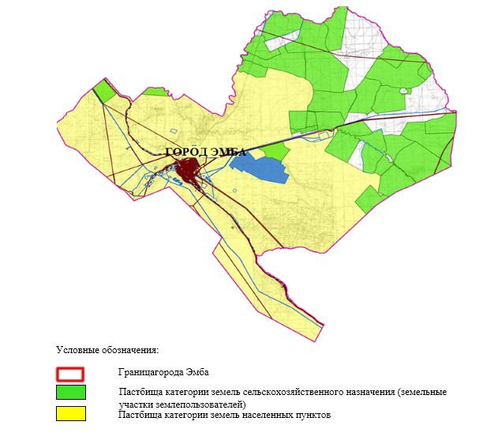

Приложение 2 к Плану по управлению пастбищами и их использованию в городе Эмба на 2023-2024 годы
Приемлемые схемы пастбищеоборотов

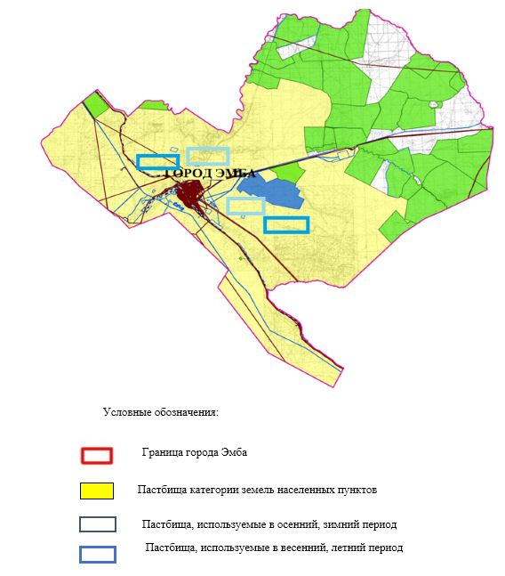

Приложение 3 к Плану по управлению пастбищами и их использованию в городе Эмба на 2023-2024 годы
Карта с обозначением внешних и внутренних границ и площадей пастбищ, в том числе сезонных, объектов пастбищной инфраструктуры

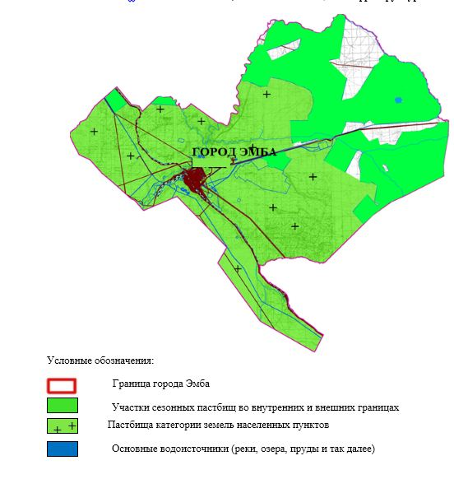

Приложение 4 к Плану по управлению пастбищами и их использованию в городе Эмба на 2023-2024 годы
Схема доступа пастбищепользователей к водоисточникам (озерам, рекам, прудам, копаниям, оросительным или обводнительным каналам, трубчатым или шахтным колодцам), составленная согласно норме потребления воды

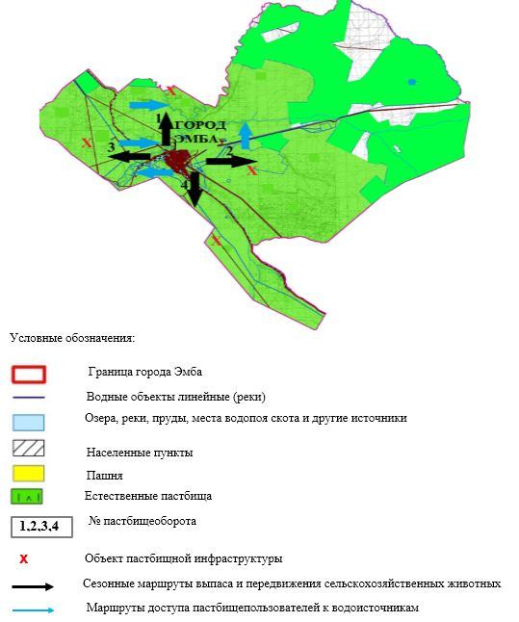

Приложение 5 к Плану по управлению пастбищами и их использованию в городе Эмба на 2023-2024 годы
Схема перераспределения пастбищ для размещения поголовья сельскохозяйственных животных физических и (или) юридических лиц, у которых отсутствуют пастбища, и перемещения его на предоставляемые пастбища

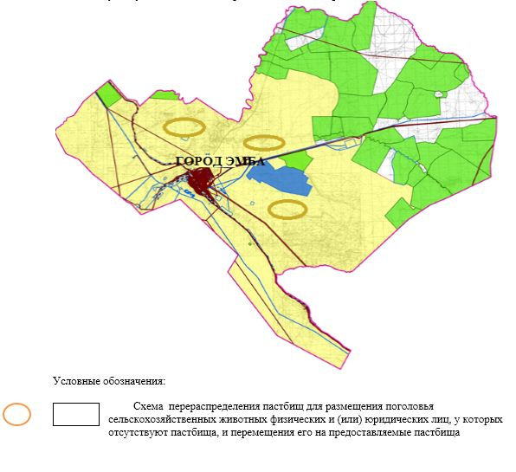

Приложение 6 к Плану по управлению пастбищами и их использованию в городе Эмба на 20213-2024 годы
Схема размещения поголовья сельскохозяйственных животных на отгонных пастбищах физических и (или) юридических лиц, не обеспеченных пастбищами, расположенными при городе

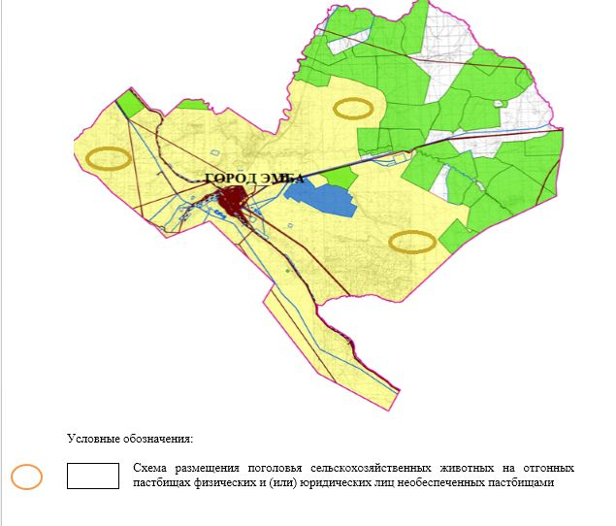

Приложение 7 к Плану по управлению пастбищами и их использованию в городе Эмба на 2023-2024 годы
Календарный график по использованию пастбищ, устанавливающий сезонные маршруты выпаса и передвижения сельскохозяйственных животных
№ | Наименование города | Количество загонов в 2023 году |  |  |  | Количество загонов в 2024 году
 |  | 1 | 2 | 3 | 4 | 1 | 2 | 3 | 4
1 | Эмба | ВЛС | ЛС | ОЗ | ЛОС | ВЛС | ЛС | ЛОС | ОЗ
Примечание: расшифровка аббревиатур:
ВЛС – весенне-летний сезон;
ЛОС – летне-осенний сезон;
ЛС – летний сезон;
ОЗ – отдыхающий загон.

Приложение 8 к Плану по управлению пастбищами и их использованию в городе Эмба на 2023-2024 годы
Карта с указанием внешних и внутренних границ и площадей пастбищ, необходимых для удовлетворения потребности населения в выпасе сельскохозяйственных животных в личных подворьях с учетом местных условий и особенностей

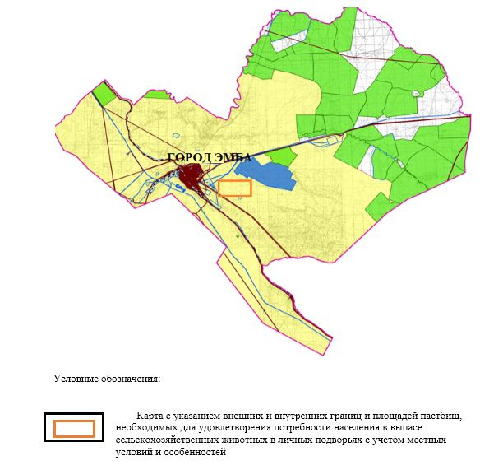

Приложение 8 к решению
Мугалжарского районного
маслихата от 21 апреля 2023
года № 36
План по управлению пастбищами и их использованию в городе Жем на 2023-2024 годы
Настоящий План по управлению пастбищами и их использованию в городе Жем на 2023-2024 годы (далее - План) разработан в соответствии с Законом Республики Казахстан "О местном государственном управлении и самоуправлении в Республике Казахстан", Законом "О пастбищах", приказом Заместителя Премьер-Министра Республики Казахстан - Министра сельского хозяйства Республики Казахстан от 24 апреля 2017 года № 173 "Об утверждении Правил рационального использования пастбищ" (зарегистрированным в Реестре государственной регистрации нормативных правовых актов № 15090), приказом Министра сельского хозяйства Республики Казахстан от 14 апреля 2015 года № 3-3/332 "Об утверждении предельно допустимой нормы нагрузки на общую площадь пастбищ" (зарегистрированным в Реестре государственной регистрации нормативных правовых актов № 11064).
План принимается в целях рационального использования пастбищ, устойчивого обеспечения потребности в кормах и предотвращения процессов деградации пастбищ.
План содержит:
15) схему (карту) расположения пастбищ на территории города Жем в разрезе категорий земель, собственников земельных участков и землепользователей на основании правоустанавливающих документов (приложение 1);
16) приемлемые схемы пастбищеоборотов (приложение 2);
3) карту с обозначением внешних и внутренних границ и площадей пастбищ, в том числе сезонных, объектов пастбищной инфраструктуры (приложение 3);
4) схему доступа пастбищепользователей к водоисточникам (озерам, рекам, прудам, копаням, оросительным или обводнительным каналам, трубчатым или шахтным колодцам), составленную согласно норме потребления воды (приложение 4);
5) схему перераспределения пастбищ для размещения поголовья сельскохозяйственных животных физических и (или) юридических лиц, у которых отсутствуют пастбища, и перемещения его на предоставляемые пастбища (приложение 5);
6) схему размещения поголовья сельскохозяйственных животных на отгонных пастбищах физических и (или) юридических лиц, не обеспеченных пастбищами, расположенными в городе (приложение 6);
7) календарный график по использованию пастбищ, устанавливающий сезонные маршруты выпаса и передвижения сельскохозяйственных животных (приложение 7);
8) карту с указанием внешних и внутренних границ и площадей пастбищ, необходимых для удовлетворения потребности населения в выпасе сельскохозяйственных животных в личных подворьях с учетом местных условий и особенностей (приложение 8);
9) иные требования, необходимые для рационального использования пастбищ на соответствующей административно-территориальной единице.
План принят с учетом сведений о состоянии геоботанического обследования пастбищ, сведений о ветеринарно-санитарных объектах, данных о численности поголовья сельскохозяйственных животных с указанием их владельцев - пастбищепользователей, физических и (или) юридических лиц, данных о количестве гуртов, отар, табунов, сформированных по видам и половозрастным группам сельскохозяйственных животных, сведений о формировании поголовья сельскохозяйственных животных для выпаса на отгонных пастбищах, особенностей выпаса сельскохозяйственных животных на культурных и аридных пастбищах, сведений о сервитутах для прогона скота и иных данных, предоставленных государственными органами, физическими и (или) юридическими лицами.
Общая площадь территории города Жем 20 804 гектаров, из них пастбищные земли – 20423 гектар, прочие угодий – 381 гектаров.
По категориям земли подразделяются на:
земли населенных пунктов –20804 гектаров.
По природным условиям территория города Жем по агроклиматическим показателям относится к сухостепной зоне, характеризуется суровой длительной зимой, кратковременным жарким летом, резкими противоречиями температур зимы и лета, малым количеством годовых осадков, засухой. Растительный покров разнообразен, разнотравно-типчаково-ковыльной и типчаково-ковыльной, таволга зверовоелистной-карагана кустарниковой растительностью. Почвы в основном каштановые и темнокаштановые, малогумусные. Отдельные территорий города Жем представляют собой полого-увалистую равнину, довольно сильно изрезанную балками. Растительный покров формируется в условиях недостаточного и неустойчивого увлажнения, в целом носит степной характер и отличается небольшой видовой растительностью. Травостой используется как весенно-летне-осенние пастбища, где позволяет условия рельефа выкашивается на сено. Эффективное использование пастбищ, предотвращение его износа связано с размещением каждого скота в зависимости от его хорошо потребляемой травы. Если характеризовать в целом пастбища города Жем, то их производительность непостоянна, меняется из года в год в зависимости от количества дождя и снега. Урожайность травы может варьироваться от 1,0 до 3 центнера с гектара, в зависимости от погодных условий. Малочисленность травы пастбищ и разовщенность используемых сезонных пастбищ требует выпаса скота в отдаленных весенних, летних и осенне-зимних пастбищах.
На 1 января 2023 года в городе Жем насчитывается (личное подворье населения) 255 голов крупного рогатого скота, из них 120 головы маточного поголовья, 350 овец и коз, 35 голов лошадей.
Площадь пастбищ составляет 20423 гектар.
В городе Жем имеется 1 ветеринарный пункт, 1 скотомогильник.
Пастбищный корм составляет значительную долю рациона животных. В траве содержится намного больше питательных веществ, чем в сене. Пастбищное содержание скота способствует хорошему развитию и усиливает рост животных, создаются благоприятные условия для получения здорового приплода.
В городе Жем ясно наблюдается сезонный характер природных пастбищ. На территории города Жем культурные и аридные пастбища отсутствуют. Все пастбища делятся на участки (загоны), количество и размеры которых зависят от урожайности пастбища, количества скота и нормы скармливания зеленой травы. Для того, чтобы пастбища вокруг города отдышались, отдохнули, следует использовать сезонные пастбища путем традиционных выездов, на дальних сезонных пастбищах следует пасти скот на заранее установленных участках. Эффективное использование пастбищ производится путем чередования его различных схем. Под пастбищеоборотом понимается система мер, направленная на улучшение природных пастбищ от одного года или повторяющиеся через несколько лет без снижения его продуктивности. В целом, применение пастбищеоборота и системы использования окружения, чередование по сезонам, позволяет сохранить продуктивность растений.
Максимально удобное для пастбищ города Жем с распространенной полынью и различными травами – во все сезоны, по порядку, ежегодный выпас скота с составлением 4-поясного пастбищеоборота. Каждый загон должен быть использован только в течение одного сезона, если участок используется весной, в следующем году этот участок должен использоваться летом, а в следующем году осенью. Только в этом случае растительность пастбищ можеть дать семена и изношенные участки могут восстановить прежнюю производительность.
Регулирование пастбищного процесса, загонная очередность выпаса, удобрения, подсевы растений повышают общую продуктивность пастбищ и обеспечивают их сохранность.
В городе Жем сервитуты для прогона скота не установлены.
На основании вышеизложенного, согласно статьи 15 Закона Республики Казахстан "О пастбищах" для нужд местного населения (город Жем) по содержанию маточного (дойного) поголовья сельскохозяйственных животных при имеющихся пастбищных угодьях населенных пунктов в размере 1200 гектаров, при норме нагрузки 10 гектаров/голов потребность не возникает.
Пастбищных угодий по выпасу других сельскохозяйственных животных местного населения, при норме нагрузки на голову крупного рогатого скота – 10 гектаров/голов, овцы и козы – 2 гектара/голов, лошадей – 12 гектаров/голов потребность не возникает.
Потребность:
для крупного рогатого скота- 255 голов х 10 гектаров/голов = 2550 гектаров;
для овец и коз- 350 голов х 2 гектара/голов= 700 гектаров;
для лошадей- 35 голов х 12 гектаров/голов=420 гектаров.
2550+700+420 = 3 670 гектаров.

Приложение 1 к Плану по управлению пастбищами и их использованию в городе Жем на 2023-2024 годы
Схема (карта) расположения пастбищ на территории города Жем в разрезе категорий земель, собственников земельных участков и землепользователей на основании правоустанавливающих документов

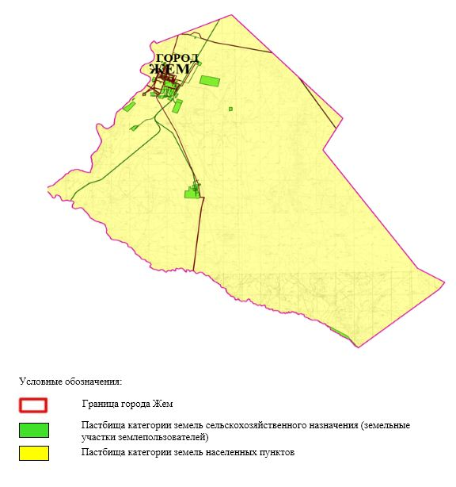

Приложение 2 к Плану по управлению пастбищами и их использованию в городе Жем на 2023-2024 годы
Приемлемые схемы пастбищеоборотов

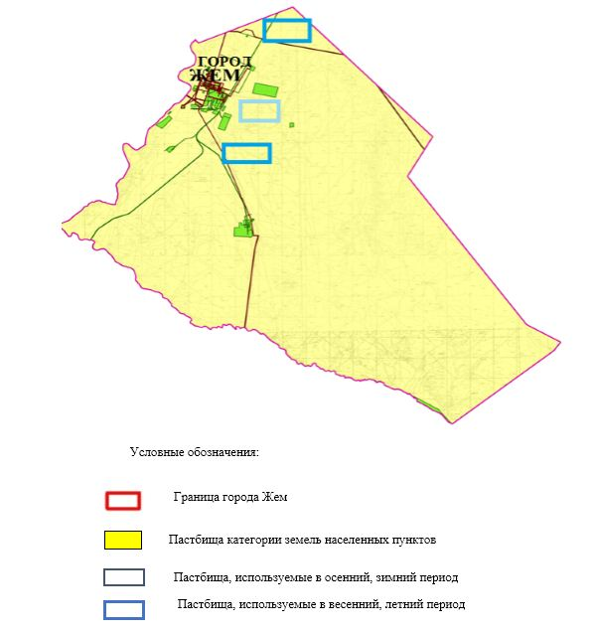

Приложение 3 к Плану по управлению пастбищами и их использованию в городе Жем на 2023-2024 годы
Карта с обозначением внешних и внутренних границ и площадей пастбищ, в том числе сезонных, объектов пастбищной инфраструктуры

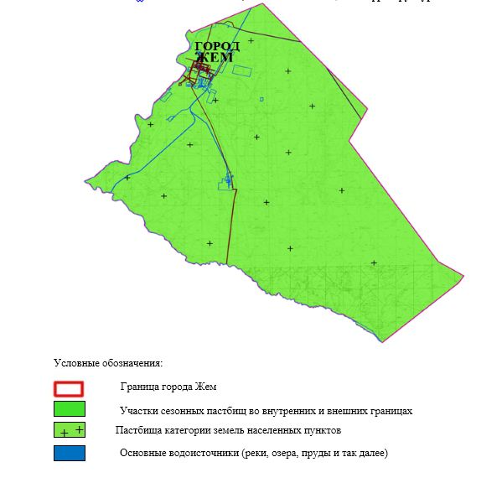

Приложение 4 к Плану по управлению пастбищами и их использованию в городе Жем на 2023-2024 годы
Схема доступа пастбищепользователей к водоисточникам (озерам, рекам, прудам, копаниям, оросительным или обводнительным каналам, трубчатым или шахтным колодцам), составленная согласно норме потребления воды

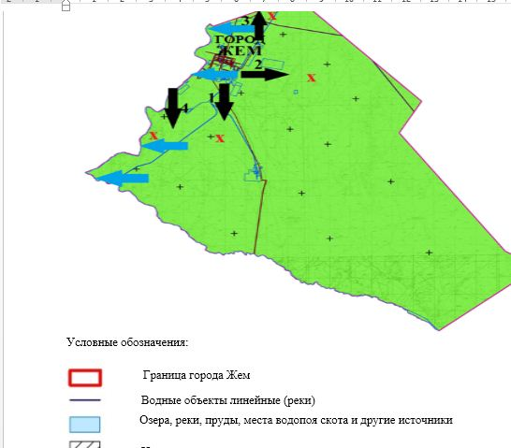

Приложение 5 к Плану по управлению пастбищами и их использованию в городе Жем на 2023-2024 годы
Схема перераспределения пастбищ для размещения поголовья сельскохозяйственных животных физических и (или) юридических лиц, у которых отсутствуют пастбища, и перемещения его на предоставляемые пастбища

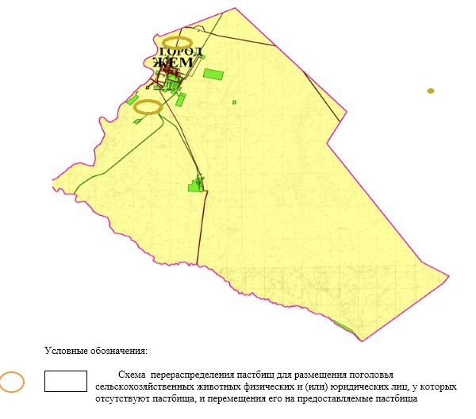

Приложение 6 к Плану по управлению пастбищами и их использованию в городе Жем на 2023-2024 годы
Схема размещения поголовья сельскохозяйственных животных на отгонных пастбищах физических и (или) юридических лиц, не обеспеченных пастбищами, расположенными при городе

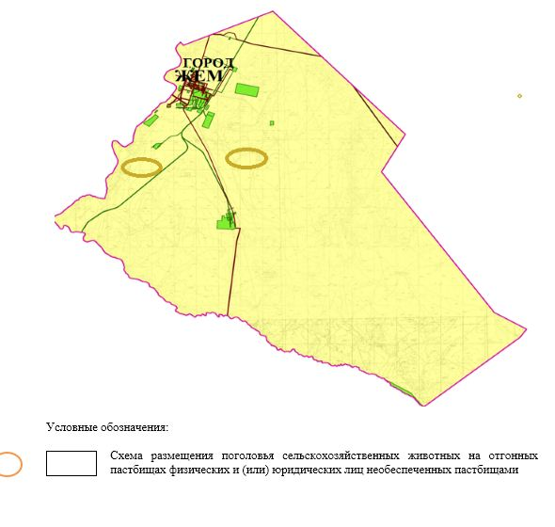

Приложение 7 к Плану по управлению пастбищами и их использованию в городе Жем на 2023-2024 годы
Календарный график по использованию пастбищ, устанавливающий сезонные маршруты выпаса и передвижения сельскохозяйственных животных
№ | Наименование города | Количество загонов в 2023 году |  |  |  | Количество загонов в 2024 году
 |  | 1 | 2 | 3 | 4 | 1 | 2 | 3 | 4
1 | Жем | ВЛС | ЛС | ОЗ | ЛОС | ВЛС | ЛС | ЛОС | ОЗ
Примечание: расшифровка аббревиатур:
ВЛС – весенне-летний сезон;
ЛОС – летне-осенний сезон;
ЛС – летний сезон;
ОЗ – отдыхающий загон.

Приложение 8 к Плану по управлению пастбищами и их использованию в городе Жем на 2023-2024 годы
Карта с указанием внешних и внутренних границ и площадей пастбищ, необходимых для удовлетворения потребности населения в выпасе сельскохозяйственных животных в личных подворьях с учетом местных условий и особенностей

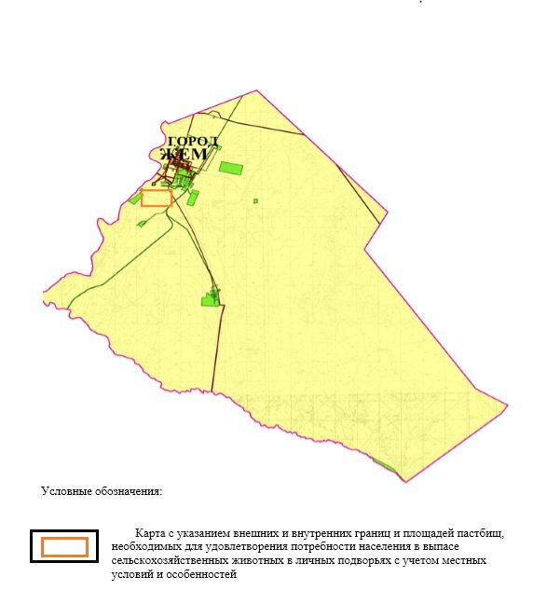

© 2012. РГП на ПХВ «Институт законодательства и правовой информации Республики Казахстан» Министерства юстиции Республики Казахстан

